ZAS informatiebrochure   
voor studenten

Dienst Shortstay ( C14SV) Campus Sint - Vincentius

Je komt binnenkort op stage bij ZAS – Ziekenhuis aan de Stroom. Welkom! We geven je in deze brochure graag wat meer informatie over de afdeling waar je stage zal doen. Daarnaast geven we je ook praktische info en richtlijnen voor tijdens je stage. Veel succes!

# Informatie over jouw stage-afdeling

## Algemene informatie

*Shortstay C14SV – Sint Vincentius ziekenhuis – route 246 op de 2de verdieping*

*Telefoonnummer: 03/285.24.81*

*C14SV telt 18 bedden: 8 éénpersoonskamers + 5 tweepersoonskamers. Er zijn 2 lounges aanwezig:*

* *Een opname lounge: met 5 stoelen waar patiënten eventueel kunnen wachten op hun kamer, mocht deze nog niet beschikbaar zijn*
* *Een ontslag lounge waar patiënten kunnen wachten voor ze op ontslag gaan, mocht hun bed dringend nodig zijn.*

*Wij zijn een heel dynamisch team – met uiteenlopende persoonlijkheden, introverte en het overgrote deel extraverte medewerkers-, die veel eisen stellen aan hun studenten. Wij verwachten dat studenten een goede theoretische achtergrond hebben over anatomie, fysiologie en pathologie. Ook moet de student het nodige inzicht hebben in klinisch redeneren en technisch handelen. Gedurende de gehele stageperiode trachten wij ons aan de (zelf)gemaakt doelstellingen te houden en daar waar nodig zal op tijd geïntervenieerd worden. Ook stellen wij onze eigen doelstellingen, overeenkomend met het leerjaar en aan het onderwijstype op, waar je als student de opleiding geniet. Zo zullen wij meer eisen stellen aan een derdejaars student dan aan een eerstejaars student. Het is aan de student om zijn/haar eigen leertraject in handen te nemen, en dit kan waar nodig bijgestuurd worden.*

*C14SV richt zich vooral op kortdurende heelkundige ingrepen. Dat wil zeggen dat onze zorgvragers een operatie hebben ondergaan, of nog moeten doorstaan. De nazorg zal maximaal 6 dagen duren op de afdeling, revalidatie kan natuurlijk altijd aangevraagd worden.*

*Bij als onze zorgvragers zijn wij verantwoordelijk gedurende het hele zorgtraject, wij geven aan de student een zeer grote verantwoordelijkheid. Ga hier als student verantwoord mee om, maar ken je eigen grenzen. Al van in het begin van het zorgtraject heb je een grote verantwoordelijkheid. De anamnese moet dan ook met grote zorgvuldigheid ingevuld worden! Wij vragen dan ook met aandrang om je volledig te concentreren en de anamnese stelselmatig te overlopen samen met je zorgvrager. Dit van boven naar onder. Aandacht gaat ook uit naar de thuismedicatie, CAVE: oor-, oog-, neusdruppels of puffs. Deze moeten nog eens extra nagevraagd worden aan de zorgvrager. Deze medicatie wordt ook vaak vergeten om te vermelden op het medicatieblad ( ook vullen patiënten deze niet altijd in op de preoperatieve vragenlijst). Binnen de anamnese is het belangrijk om vanaf de aanvang van het zorgtraject kwaliteitszorg toe te passen. Zo is identificatie binnen het ziekenhuisleven een zeer belangrijke topic binnen de patiënten veiligheid, zorg dat je zorgvrager op de juiste manier geïdentificeerd is. Verder sta je in op C14SV om postoperatieve controles uit te voeren, en dit gedurende de eerste 24uur na operatie. Dit doen wij met de MEWS – EWS[1] - scale. Dit gebeurt om mogelijk kritische patiënten op een verpleegeenheid op te sporen of om patiënten te identificeren die risico zouden lopen op een cardiorespiratoir arrest en de nodige medische acties te kunnen ondernemen.*

*Als student kan je ook een volledig zorgtraject mee volgen, ook kan je operatie bijwonen die je zouden interesseren, afspraken hieromtrent worden gemaakt met de hoofdverpleegkundige. De operatie die je dan gaat bijwonen, kan dienen om je patiënten studie meer tastbaarder te maken. Het is aan de student zelf om toestemming te vragen aan de zorgvrager. Steeds kunnen de gegevens die je nodig hebt, opgezocht worden in het elektronische patiëntendossier, uiteraard onder toezicht van een verpleegkundige. Als 3de jaar student krijg je de mogelijkheid om het HIX – systeem nader te leren kennen en hier zelf mee aan de slag te gaan. We vragen hier wel met aandrang om de privacy wetgeving steeds te bewaken. Schending kan ernstige gevolgen hebben voor de instelling en de student!*

*Wij wensen elke student op C14SV een aangename stageperiode toe! Indien er zich problemen voordoen, staan de mentor en hoofdverpleegkundige altijd klaar om vragen te beantwoorden of om problemen te helpen oplossen. Tracht het probleem, de vragen niet te lang vast te houden en kom erover praten. We zijn er voor u!*

*Bij ziekte dien je, je altijd te melden op de afdeling. (Telefoonnummer: 03/285.24.81.)*

*Studenten die op de eerste dag van de stage geen badge hebben, kunnen geen stage lopen en worden dan ook naar huis gestuurd.* ***LET DUS OP DAT JE, JE BADGE TIJDIG IN JE BEZIT HEBT!***

## Contactpersonen

*Hoofdverpleegkundige: Mari-Carmen Ernalsteen* [*mari-carmen.ernalsteen@zas.be*](mailto:mari-carmen.ernalsteen@zas.be)

*Adjunct: Melissa lambregts* [*melissa.lambregts@zas.be*](mailto:melissa.lambregts@zas.be)

*Mentoren:* [*mentorenc14.sv@zas.be*](mailto:mentorenc14.sv@zas.be)

* *Shauni Chapel:* [*shauni.chapel@zas.be*](mailto:shauni.chapel@zas.be)
* *Kaycee magmanlac:* [*kaycee.magmanlac@zas.be*](mailto:kaycee.magmanlac@zas.be)

*Het team:*

|  |  |
| --- | --- |
| *Hoofdverpleegkundige* | *Mari - Carmen* |
| *Adjunct - hoofdverpleegkundige* | *Melissa* |
| *Mentoren* | *Shauni - Kaycee* |
| *verpleegkundigen* | *Nora – Ditte – Ria – Frie – Saartje – Luna – Marleen* |
| *Nachtverpleegkundigen* | *Peggy – Rebekka* |
| *Kinesist* | *Dorith* |
| *Ergotherapeute* | *Eline* |
| *Klinische apotheker* | *Apr. Sluyts* |
| *Klinisch bioloog* | *Bruno Van Heerendael* |
| *Sociale dienst* | *Laura* |
| *Pastorale dienst* | *Birgit* |
| *Onderhoud* | *Variërend* |

*Artsen:*

|  |  |
| --- | --- |
| *Orthopedie* | *Dr. Loquet*  *Dr. De Schrijver*  *Dr. Van Eynde*  *Dr. Van Ijperen*  *Dr. Van den Bogaert* |
| *Vaatchirurgie* | *Dr. Benoit*  *Dr. Wustenberhs*  *Dr. Van Den Brande*  *Dr. Deleersnijder*  *Dr. Schoonjans* |
| *ORL / NKO* | *Dr. Declau*  *Dr. Verkest*  *Dr. Coen*  *Dr. Berghmans*  *Dr. Van Ardenne*  *Dr. Vd Gucht* |
| *Algemene heelkunde* | *Dr. Cools*  *Dr. Reynders*  *Dr. Boons*  *Dr. Sirbu*  *Dr. Van Dessel* |
| *MKA* | *Dr. Ehlinger*  *Dr. Koerber*  *Dr. Mommaerts*  *Dr. Loomans*  *Dr. Tache* |
| *Urologie* | *Dr. De Bruyne*  *Dr. Poelaert*  *Dr. Van de Broeck* |
| *Gynaecologie* | *Dr. Cha’ban*  *Dr. De Wulf*  *Dr. Elst*  *Dr. Oeyen*  *Dr. Langermans*  *Dr. Renard N.*  *Dr. De Souter* |

## Dagindeling

### Shiften

*Vroege shift: 06.30u – 15.00u Uitzondering op maandag is dagdienst van 08.00u – 16.30u*

*Late shift: 13.00u – 21.30u*

*Nacht shift: 21.00u – 07.00u*

### Verloop van een shift

***Start vroege dienst: 06.30u***

|  |  |
| --- | --- |
| *06.30u* | * *Overdracht van de nacht aan de vroege dienst ( behalve op maandag, dan is er geen nachtdienst aanwezig)* * ***Op maandag dagdienst van 08.00u – 16.30u*** |
|  | * *Controle van de klaargezette ochtendmedicatie* * *Start ochtendverzorging: hygiënische zorgen, wondzorg, controle infusen, toedienen medicatie afhankelijk van toediening uur* * *Voorbereiding van de patiënten op een heelkundige ingreep of onderzoek, opname van patiënten* |
|  | * *Prikken van glycemie* |
|  | * *Opdienen ontbijt ( op maandag is er geen ontbijt)* |
|  | * *Afruimen ontbijt en uitdelen menukaarten* * *Opvang en begeleiding van nieuwe patiënten, eventueel uitvoeren van preoperatieve onderzoeken en voorbereiding op OK.* * *Vervolg ochtendverzorging: hygiënische zorgen, wondzorg, controle infusen, toedienen medicatie afhankelijk van toediening uur.* |
|  | * *Opruimen van de verzorging- en linnenkarren, opruimen spoelruimten.* * *Halen van de patiënten op recovery en postoperatieve controles.* |
|  | * *HIX dossier invullen ( SBAR verslag, activiteitenplan aftekenen)* |
| *11.30u* | * *Uitdelen van middagmedicatie* * *Prikken van glycemie* |
| *11.50u* | * *Eten studenten in refter* |
| *12.00u* | * *Opdienen maaltijd* |
| *12.45u* | * *Afhalen middagmaal* |
| *13.00u* | * *Parameters nemen bij alle gehospitaliseerde patiënten ( patiënten die nog geopereerd moeten worden, of met ontslag gaan is niet nodig).* |

***Start late dienst: 13.00u***

|  |  |
| --- | --- |
| *13.00u* | * *Controle parameters: BD – pols – temperatuur – O2 saturatie – stoelgang – door de late dienst* |
| *13.30u* | * *Overdracht van de vroege dienst naar de late dienst* |
| *14.00u* | * *Controle van de klaargezette medicatie. Gedurende heel de namiddag en avond halen van patiënten op recovery / postoperatieve controles* |

***Einde vroege dienst: 15.00u***

|  |  |
| --- | --- |
| *15.00u* | * *Middagverzorging, postoperatieve controles, toedienen medicatie, begeleiding van de patiënt en familie bij ontslag uit het ziekenhuis.* |
| *16.30u* | * *Prikken van glycemie* |
| *17.00u* | * *Toedienen medicatie, opdienen avondmaal, parameters MEWS* |
| *18.00u* | * *Afhalen avondmaal* |
| *19.00u* | * *Installeren van de patiënt voor de nacht, postoperatieve controles* |
| *20.00u* | * *Observaties inbrengen in elektronisch verpleegdossier* * *Parameters nemen van geopereerde patiënten of patiënten die MEWS gevolgd worden* |
| *21.00u* | * *Prikken van glycemie ( gebeurd door nacht VK)* |

***Start nachtdienst: 21.00u***

|  |  |
| --- | --- |
| *21.00u* | * *Overdracht van de late dienst aan de nachtdienst* |

***Einde late dienst: 21.30u***

|  |  |
| --- | --- |
| *22.00u* | * *Patiënten een goede nachtrust toewensen en observeren volgens behoefte* * *Beantwoorden van beloproepen, wisselhouding, incontinentie materiaal vervangen, postoperatieve controle toedienen van medicatie volgens toediening uur.* |
| *02.00u* | * *Postoperatieve controles* * *Toedienen van medicatie volgens toediening uur* * *Klaarzetten van medicatie voor de volgende 24u, observaties inbrengen in EPD* * *Ontslagvoorbereiding: medicatie klaarleggen, verpleegkundig ontslagblad klaarmaken.* |
| *05.00u* | * *Postoperatieve controles, toedienen van medicatie volgens toediening uur, bloedafname, controle temperatuur, urinedebiet ( urinezak ledigen)* |
| *06.30u* | * *Overdracht van nachtdienst aan vroege dienst.* |

***Einde nachtdienst: 07.00u***

## Wat doet onze afdeling

### Standaardplannen C14SV

*Bij elke patiënt die wordt opgenomen moeten volgende items zeker behandeld worden en opgenomen worden binnen de ziekenhuisopname.*

* *Anamnese éénmalig bij opname, tenzij patiënten langs POS geweest zijn.*
* *Labocontrole: ( indien nodig)*
* *Nortonscore*
* *Controle temperatuur*
* *Controle pols*
* *Controle bloeddruk*
* *Controle spontane mictie*
* *Controle defecatie*
* *Decubitus controle elke shift. Bij heupen/knie OK korrelkussen onder hielen voorzien*
* *Controle pijn*
* *Nausea controle*
* *Moeheid 1X per 4u eerste 24u postoperatief en indien patiënt een epidurale katheter heeft*
* *Hygiëne 1X ’s ochtends voor duur van verblijf. Op C14SV worden de zorgvragers gedurende de ochtendverzorging gewassen met vochtige wasdoekjes.*
* *Mobiliteit 1X per shift voor duur van verblijf*
* *Uitscheiding 1X per shift voor duur van verblijf*
* *Voeding 1X per shift voor duur van verblijf*
* *Indien patiënt een infuus heeft, infuusprotocol op te starten 1X per shift*
* *Controle immobilisatie bij Dupuy, sling of gips*
* *Beschermingsmaatregelen – polsband – 1X shift*
* *Educatie occasioneel 1X/d: educatie voeding, uitscheiding, hygiëne, operatie, zorgproces*

### Early Warning System – EWS

*Elke patiënt die op C14SV opgenomen wordt, wordt na de operatie korter op de voet gevolgd, dit om de vier uur. Zodoende om de patiënten klinisch beter te kunnen beoordelen en de nodige acties te ondernemen op de huidige toestand. Deze zorgvragers komen op C14SV in de EWS terecht.*

*Dit om op tijd de ernst van de fysieke toestand van de patiënt in te schatten en op tijd en adequaat in te kunnen grijpen mocht dit nodig zijn.*

*Het EWS wordt toegepast bij zorgvragers die/of:*

* *Post – op patiënten 1x 4uur*
* *Patiënten die van inzo of spoed overkomen*
* *Patiënten die onwel geworden zijn, of voelen zich onwel*
* *Op vraag van arts*
* *Aanpassing van bloeddruk medicatie*
* *Bij afwijkende waarden van parameters die waargenomen worden tijdens parameter toer*
* *Verpleegkundig buikgevoel*

*Wat wordt gecontroleerd:*

* *AH frequentie*
* *Saturatie*
* *Pols*
* *Bloeddruk*
* *Temperatuur*
* *Glascow coma schaal (schaal die het bewustzijn van een zorgvrager meten. Dit van helemaal helder tot volledig bewusteloosheid. Dit wordt weergegeven in een cijfer, de zogenaamde EMV – score)*

*Deze parameters worden steeds op dezelfde tijdstippen genomen, startend met het moment waarop de zorgvrager terug op dienst is gearriveerd, vervolgens om de 4u. De vaste tijdstippen voor het opnemen van de parameters zijn 01.00u – 08.00u – 13.00u – 21.00u. De gegevens worden genoteerd op het desbetreffende parameterblad – dit document is te vinden in de briefingsruimte. Afwijkende gegevens worden onmiddellijk mondeling medegedeeld aan de desbetreffende verpleegkundige.*

### *De meest voorkomende operaties op de afdeling*

*De shortstay heeft een heel ruim aanbod aan operaties. De operaties die aan bod komen met uitleg kan je hieronder terug vinden. Vraag ook bij aanvang van de stage, de verkorte procedure bundel:*

#### *Orthopedie*

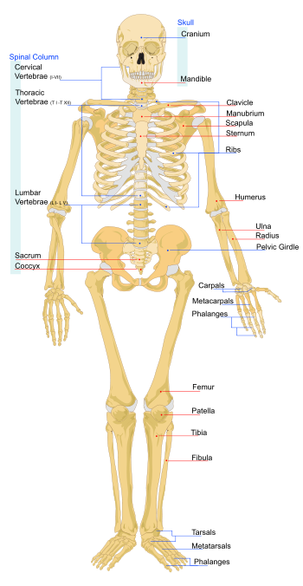

***1.Heupprothese***

*Totale heupprothese (thp)*

*Bij een totale heupprothese worden de heup kop en de heup kom vervangen door een kunst gewricht. In de plaats van de oorspronkelijke heup kip komt dan een bolprothese die vast zit met een steel in het dijbeen. Deze prothesekop draait in een prothesekom die de oorspronkelijke heup kom vervangt.*

*De totale heupprothese bestaat dus uit 3 verschillende componenten:*

* *Een steel*
* *Een heupkop*
* *Een heupkom*

*Ontslagcriteria voor de heupprothese*

*Als team streven we ernaar om volgende doelstellingen zo snel mogelijk te behalen:*

* *Zelfstandig in- en uit bed*
* *Kracht van de dijbeenspier terug vinden 🡪 been kunnen strekken tegen weerstand*
* *Veilig en zelfstandig kunnen stappen met 1 kruk, wandelstok of zonder hulpmiddelen*
* *Veilig en zelfstandig trappen kunnen doen*
* *Medisch ontslag klaar.*

*Klinisch pad voor de heupprothese*

***Dag 0***

* *Opname: anamnese, vragenlijst + time out + medicatie + parameters*
* *Controle identificatie*
* *Anti – trombose kousen aanmeten en klaar leggen ( bij heupen worden de ATK kousen pas post- op aangedaan op dag 1)*
* *Ok kaft klaarleggen met stikkers en toestemmingsformulier voor anesthesie en preoperatieve onderzoeken erbij, in het hiervoor bestemd bakje.*
* *Armbandje controle + controle naam en geboortedatum*
* *Medicatie klaarleggen*
* *Ranitidine ® 100 mgr 1 co ’s avonds voor duur van verblijf. Wordt dag van OK gedurende de ochtend gegeven, deze heeft een beschermende werking voor de maag (anesthesieproducten).*
* *Atorvastatines nemen (beste resorptie van het product gedurende de nacht), worden dag van OK ook in de ochtend gegeven en niet in de avond (beschermende werking op het hart)*
* *Fraxiparine ® 1X ’s avonds voor duur van verblijf dosis aan te passen aan het gewicht van patiënt < 70 kg 1X 0,4 ml en boven 80 kg 1X 0,6 ml/dag*
* *Nortonscore 1X per week voor duur van verblijf*
* *Elke patiënt boven 60 jaar wordt gescreend volgens VORD (verpleegkundige observatie risico delier) schaal. Indien patiënt een risico vertoont volg de DOS (delier observatie schaal) schaal gedurende 3 dagen 1X per shift.*
* *Schortje aandoen, bij verwittigen door operatiezaal. Vraag de zorgvrager om nog eens naar het toilet te gaan om uit te plassen, juwelen op de kamer laten achter slot en grendel, valse tanden laten uitdoen en in nodige potje opbergen. Stickers en andere nodige documenten meegeven onder hoofdkussen.*
* *Naar beneden vervoeren op vraag van onthaal operatiezaal (dit wordt tijdens kantooruren verzorgd door patiëntenvervoer)*
* *Terug halen van recovery op vraag door verpleegkundige.*
* *Pijnmedicatie toedienen zie HIX*
* *Hartman 1 L postoperatief over 12h*
* *Indien onvoldoende volg opdrachtenblad anesthesie*
* *Mews controle*
* *Zuurstoftoediening indien nodig*
* *Controle incisie op bloeding, controle circulatie onderste ledematen, controle infuus elke shift, controle pijn*
* *Controle drukpunten 1X per shift voor duur van verblijf*
* *’s Avonds drinken eerste maal na 1 uur terugkomst OK, eten 2 uur na terugkomst OK (afhankelijk van nausea)*

***Dag 1***

* *RBO controle*
* *Parameters nemen*
* *Hygiënische zorg*
* *Wond heeft een Prineo verband 🡪 hierbij moet geen verzorging gebeuren tenzij hevige bloeding. Wel controle op hematoom vorming en zwelling.*
* *Controle drukpunten 1x per shift duur van het verblijf*
* *Van infuus slotje maken (indien oke) of uit halen*
* *Zuurstof af als saturatie ok is*
* *Opzetten eventueel samen met kine → rekening houdend met de parameters en Hb*
* *Labo uitslag*
* *Zitkussen in zetel*
* *Wc verhoger op toilet of toiletstoel, deze zijn voorradig in de berging. Wees er altijd op gericht dat men deze mooi reinigt en ontsmet wanneer men deze heeft gebruikt bij een zorgvrager.*
* *Controle temperatuur 2x daags 05u – 13u duur van verblijf*
* *Controle pols, BD, SAT 1x daags 13u*
* *Controle pijn om 9x tot duur van verblijf*
* *Pijnmedicatie 4x 1gr Dafalgan forte ®*
* *Zo nodig 9x 50mg Tradonal Odis ® associëren*
* *Controle verband 2x daags 09 – 21 duur van verblijf*
* *Controle nausea 1x per 4u duur van verblijf*
* *Controle moeheid 1x per 4u duur van verblijf*

***Dag 2***

* *Hygiënische zorg*
* *Voeding normaal indien nausea ok*
* *Benen worden in bed gewassen*
* *Opzetten van patiënt en naar badkamer begeleiden voor verdere zelfstandige hygiënische zorgen ( afhankelijk mobiliteit patiënt).*
* *Anti trombose kousen aan doen*
* *Parameter controle 1x per dag*
* *Pijnmedicatie volgens voorschrift*

***Dag 3***

* *Controle drukpunten 1 x per shift, 3x per 24u*
* *Badkamer voor hygiënische zorg*
* *Opzetten en stappen met knie*
* *Anti trombose kousen aandoen*
* *Parameter controle 1x per dag*

***Dag 4, 5***

* *Benen te bed 🡪 ATK – kousen + hulp aan lavabo*
* *Mobilisatie opdrijven*
* *Spontane mictie controle 1x per shift*
* *Parameter temperatuur controle 2x per dag 05u – 13u pols controle 1x daags 13u*
* *Verband controle 2x daags 9u – 21u*
* *Controle drukpunten 1x per shift*
* *Ontslagplanning info; afspraak, kine tijdens verblijf ziekenhuis krijgt pt. Fraxiparine => thuis asaflow 160 2/d , pijnmedicatie, brief arts, medicatieprint meegeven.*

***2.Knieprothese***

*Totale knieprothese*

*Totale knieprothese, het vervangen van het femorale, tibiale, en patelleire gedeelte bij slijtage van de beenderen. Bestaat uit twee componenten: femorale component en het tibiaplateau component*.

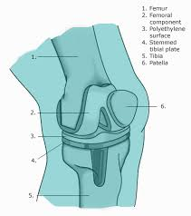

*Unicondylaire knieprothese (UKP)*

*Uni condylaire knieprothese, het vervangen van één deel van het kniegewricht door een prothese*

*Ontslagcriteria voor de knieprothes*

*Als team streven we ernaar om volgende doelstellingen zo snel mogelijk te behalen*

* *Buigen van de knie > 90°*
* *Volledig strekken van de knie*
* *Zelfstandig in- en uit het bed*
* *Veilig en zelfstandig kunnen stappen met 1 kruk, wandelstof of zonder hulpmiddelen*
* *Veilig en zelfstandig trappen kunnen doen*
* *Medisch ontslag klaar*

*Klinisch pad voor de knieprothese*

***Dag 0***

* *Opname: anamnese, vragenlijst + medicatie + parameters + time out*
* *Controle identificatie*
* *ATK maat nemen en klaar leggen (afhankelijk arts wel of gen ATK’s)*
* *Stickers klaarleggen met eventueel andere nodige documenten in daarvoor bestemd*

*bakje.*

* *Afhankelijk arts scheren van de operatie plaats*
* *Atorvastatines nemen ( beste resorptie van het product gedurende de nacht), worden dag van OK ook in de ochtend gegeven en niet in de avond (beschermende werking op het hart)*
* *Fraxiparine ® 1x ’s avonds voor duur van verblijf, dosis aan te passen aan het gewicht van de patiënt. < 70kg 1x 0,4ml , boven 80kg 1x 0,6 ml/dag*
* *Nortonscore 1 x per week DVV*
* *Schortje aan doen volgens ok schema*
* *ATK aandoen volgens procedure kant + stickers onder hoofdkussen klaarleggen.*
* *Naar beneden vervoeren door patiënten vervoer*
* *Terug halen van recovery door een verpleegkundige*
* *Kinetec installeren door kinesist*
* *Pijnmedicatie toedienen zie HIX*
* *Mews controle*
* *Zuurstoftoediening indien nodig*
* *Co spontane mictie 1x per shift*
* *Co verband op bloeding 2x daags 09u – 21u*
* *Co circulatie om 6u*
* *Co infuus 1x/ shift*
* *Co nausea, moeheid, sedatie, pijn om 2u – 24u*
* *Uur na ok eerste maal drinken*
* *Stimuleren al tot mobilisatie bij bijvoorbeeld naar toilet gaan*

***Dag 1***

* *RBO controle*
* *Co drukpunten*
* *Van infuus slotje maken ( indien ok)*
* *ATK aan doen (beide kanten)*
* *Zuurstof af als saturatie binnen normale waarden ligt*
* *Draaien met kussen tussen benen*
* *Co, parameter 2x per dag mictie*
* *Co spontane mictie 1x per shift*
* *Pijnmedicatie toedienen zie HIX*
* *Verbandwissel controle rubor, calor, dolor en tumor*
* *Co nausea 1x per 4u*
* *Co moeheid 1x per 4u*

***Dag 2***

* *Controle verband knie, 2x daags 09 – 21u*
* *Kinetec door kine*
* *Pijnmedicatie toedienen zie HIX*

***Dag 3***

* *Pijnmedicatie toedienen zie HIX*
* *Mictie 🡪 Co spontane mictie 1x per shift*
* *Controle verband knie, 2x daags 09 – 21u*
* *ATK aandoen*
* *Parameter co 2x per dag*
* *Opzetten en stappen met kine*

***Dag 4, 5***

* *Opbouwende mobilisatie*
* *Voeding voorbereiden*
* *Spontane mictie co*
* *Hygiënische zorg, intiem toilet en benen in bed*
* *Controle verband knie, 2x daags 09 – 21u*
* *Pijnmedicatie toedienen zie HIX*
* *Ontslagplanning, aanleren Fraxipariene®, pijnmedicatie info knie, verbandmateriaal word meegegeven*

***Dag 14***

* *Haakjes verwijderen door huisarts*

***3.Schouder arthroscopie ( sas)***

*Dankzij de arthroscopie is er een enorme evolutie ontstaan in de behandeling van de schouder aandoeningen. Het grote voordeel van deze techniek is dat de chirurg werkt in een gesloten koepel, via enkele kleine millimeteropeningen om het chirurgisch instrument en de arthroscoop doorheen te kunnen introduceren. Daardoor zijn de gevolgen van de ingreep veel minder invaliderend met een belangrijke vermindering van de postoperatieve pijn en van het aantal infectieuze complicaties tot gevolg. Aangezien dat de spieren niet worden doorgesneden zal de re-educatie en revalidatie gemakkelijker en efficiënter kunnen verlopen.*

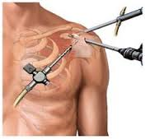

*Klinisch pad voor de schouderarthrosopie*

***Dag 0***

* *Opname: anamnese, vragenlijst + time out + medicatie + parameters*
* *Controle identificatie*
* *Terug halen van recovery door verpleegkundige*
* *Controle infuus katheter 1x per shift*
* *Co pijn om 9x / 24u*
* *Controle spontane mictie, 1x per shift*
* *Controle verband, 2x daags 09 – 21u*
* *Drinken eerste maal na terugkomst op kamer*
* *Mews controle*
* *Controle nausea: 1x per 2u/24u*
* *Co moeheid 1x per 2u / 24u*
* *Co sedatie 1x per 2u / 24u*
* *Co defecatie 1x daags 13u*
* *Nortonscore 1x per week*

***Dag 1***

* *Verbandwissel: hechtingen verzorgen*
* *Dupuy aan / sling*
* *Infuus uit indien geen nausea 1x per 4u/d*
* *Co verband 2x daags 09 – 21u*
* *Verbandwissel*
* *Pijnmedicatie 4x 1 gr Dafalgan forte ®*
* *Zo nodig 9 x 50mg Tradonal Odis ® associëren*
* ***Ontslagplanning: medicatie , kine verbandmateriaal wordt mee gegeven voor ontslag.***

***Dag 14***

* *Haakjes / hechtingen verwijderen door de huisarts*

***4.Knie arthroscopie ( kas)***

*Bij een röntgenonderzoek kan men niet altijd een volledige inventarisatie doen van het opgetreden letsel. Zo wordt de diagnose, voorste kruisbanden, vaak over het hoofd gezien. Een knie arthroscopie (KAS) wordt in het algemeen onder algemene anesthesie gedaan, het kan ook onder plaatselijke narcose of onder bloedleegte.*

*Met een punctie naald wordt het bloed het meest uit de knie gehaald en opgevuld met fysiologische zoutoplossing. Vervolgens wordt er een kleine insnede gemaakt om de arthroscoop in te brengen. Hierdoor ziet men goed de achterzijde van de patella, het gewrichtsvlak van de patella met femur, de femurcondyle, de voorste kruisbanden, de beide menisci en de tibiaplateau.*

*Klinisch pad voor de knie arthroscopie*

***Dag 0***

* *Opname: anamnese, vragenlijst + time out + medicatie + parameters*
* *Controle identificatie*
* *ATK aandoen volgens procedure (niet geopereerde kant)*
* *Terug halen van recovery door verpleegkundige*
* *Controle infuus katheter 1x per shift*
* *Co pijn om 3u/24u*
* *Controle spontane mictie 1x per shift*
* *Controle verband knie, 2x daags 09 – 21u*
* *Drinken eerste maal na terugkomst op kamer*
* *Mews controle*
* *Controle nausea: 1x per 2u /24u indien niet, mag ’s avonds licht verteerbaar eten*
* *Co moeheid 1x per 2u / 24u*
* *Co sedatie 1x per 2u / 24u*
* *Fraxiparine® toedienen*
* *Co defecatie 1x daags om 17u*
* *Nortonscore 1x / week*

***Dag 1***

* *Verbandwissel: hechtingen verzorgen*
* *ATK aandoen ( Beide kanten)*
* *Infuus uit indien geen nausea 1x per 4u/dag*
* *Co verband 2x daags 09 – 21u*
* *Kinetec – passieve mobilisatie*
* *Verbandwissel*
* *Fraxiparine® aanleren*
* *Pijnmedicatie*
* ***Ontslagplanning: medicatie , ATK, fraxiparine, kine verbandmateriaal wordt mee gegeven voor ontslag.***

***Dag 14***

* *Haakjes / hechtingen verwijderen door huisarts*

***5.Schouderprothese***

*De kop en de kom van een normaal schoudergewricht zijn bedekt met kraakbeen. Bij elk gewricht zorgt het kraakbeen voor een vlotte beweging van het gewricht. Als dat kraakbeen afslijt en er vervolgens artrose ontstaat, wordt elke beweging moeilijker en ook pijnlijk. Na verloop van tijd wordt dit gewricht zelfs in rust pijnlijk. Een kunstgewricht, in dit geval een schouderprothese, zal de beweging weer pijnloos en vlotter laten verlopen.*

*Bij een klassieke prothese wordt de humeruskop vervangen door een metalen kopje (humerale component), dat verankerd wordt in de bovenarm via een steel. Dit kopje past in ene kom ( glenoïd component), die in het schouderblad wordt aangebracht. Deze onderdelen vormen het nieuwe gewricht. Afhankelijk van de kwaliteit van de rotatorcuff spieren en het bot van het schoudergewricht zal een totale ( anatomische) schouderprothese of een ‘omgekeerde’ prothese geplaatst worden.*

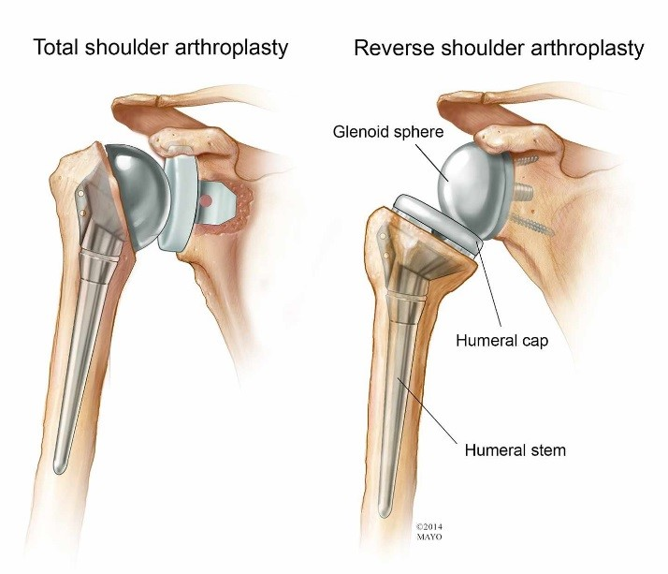

***Dag 0 (post-op)***

* *pt. Heeft post-op een redon*
* *dupuy*
* *fraxiparine toedienen*

***Dag 1***

* *labo controle*
* *Verbandwissel: wonde verzorgen*
* *Dupuy aan*
* *Infuus uit indien geen nausea 1x per 4u/d*
* *Co verband 2x daags 09 – 21u*
* *Redon eventueel uit afhankelijk hoeveel deze gegeven heeft*

***Dag 2***

* *Verbandwissel indien bevuild*
* ***Ontslagplanning: medicatie , fraxiparine, kine verbandmateriaal wordt mee gegeven voor ontslag.***

***6.Pols en enkel fractuur***

*Bij is een polsfractuur is de radius gebroken en soms bijkomend de ellepijp , deze ontstaat vaak na een val op uitgestrekte hand.  Het wordt vaak ook een distale radiusfractuur genoemd. Bij instabiele breuken of een slechte stand wordt een operatie geadviseerd.*

*De breukdelen van het spaakbeen worden gefixeerd met plaatje en schroeven een speciale schroef die binnen het bot zit en goede fixatie geeft. Direct na de operatie krijgt de pt. een onderarmgips of een drukverband, afhankelijk van de kwaliteit van het bot en fixatie.*

*Als een enkel breuk verplaatst is of ze niet meer stabiel is, en dus de botfragmenten niet meer samenhouden, gaat de arts een operatie voorstellen om het bot terug in de correcte en stabiele positie te brengen. Dit gebeurt meestal door het aanbrengen van plaatjes en schroeven.*

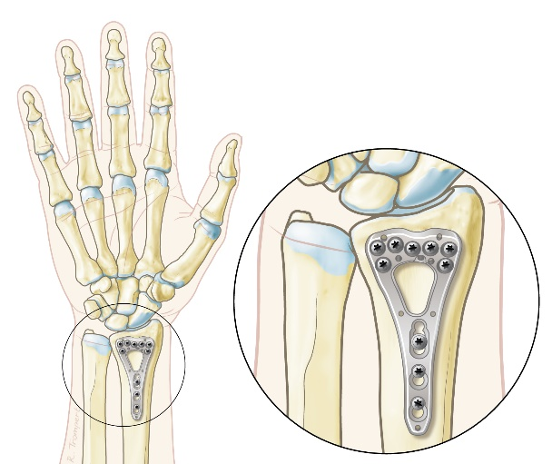

* *De patiënt kan de volgende of de zelfde dag naar huis gaan.*
* *Voor de pols wordt er een sling of dupuy meegeven*
* *Bij een enkel/ voet fractuur krijgt een patiënt krukken mee alsook moeten deze pt. Fraxiparine krijgen.*

***7. Hallux valgus***

*Hallux is de Latijnse benaming voor de grote teen. Bij hallux valgus heeft de grote teen een afwijkende stand: het middenvoetsbeentje vóór de grote teen staat naar binnen, maar de teen zelf wijst naar buiten. Hierdoor ontstaat een knobbel**aan de zijkant van de voet bij het begin van de grote teen. Deze knobbel wordt 'bunion' genoemd. Deze bestaat uit uitstekend bot en geïrriteerde weke weefsels rond de knobbel. Hallux valgus wordt veroorzaakt door anatomische en mechanische afwijkingen van de dikke teen. Erfelijke factoren kunnen meespelen, maar ook het dragen van fout schoeisel.*

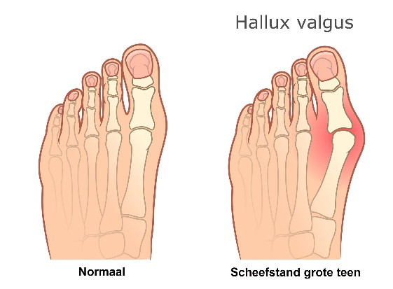

* *Patiënt kan de volgende dag naar huis*
* *Afhankelijk van de arts heeft de pt een gips of verband.*
* *Indien verband afhankelijk van arts wordt deze vervangen of niet*
* *Pt krijgt een loopschoen*
* *Fraxiparine te geven*

***8.Kruisbandplastiek***

*Een kruisband is een gewrichtsband die centraal in de knie loopt. Dit ligament heeft een essentiële functie in de stabiliteit van de knie. De voorste kruisband kan scheuren omdat het kniegewricht tijdens een verkeerde beweging de schok niet goed heeft kunnen opvangen. Dit gaat meestal gepaard met een belangrijke bloeding en dus ook zwelling in de knie.*

*Bij de ingreep worden via een kleine incisie aan de binnenzijde van het onderbeen een of twee pezen van de hamstrings opgezocht. Deze pezen worden met schroeven, haakjes of plaatjes gefixeerd in bottunnels in het bovenbeen en scheenbeen om op die manier een reconstructie van de voorste kruisband te bekomen in zijn originele, anatomische positie.*

*De operatieve behandeling van een gescheurde achterste kruisband bestaat uit een achterste kruisband reconstructie. Bij een achterste kruisband reconstructie wordt gebruik gemaakt van lichaamseigen materiaal; vaak een hamstring pees, en soms van een deel van de knieschijfpees. Deze pezen worden, afhankelijk van de gebruikte techniek, via een huidsnede in de knieholte of aan de voorzijde van de knie gewonnen. Het vervolg van de ingreep vindt grotendeels plaats middels een*[*artroscopie*](https://www.ocon.nl/patienten/aandoeningen-en-behandelingen/arthroscopie-knie)*.*

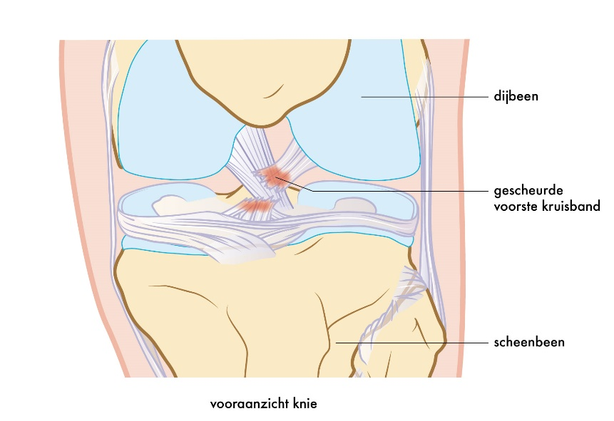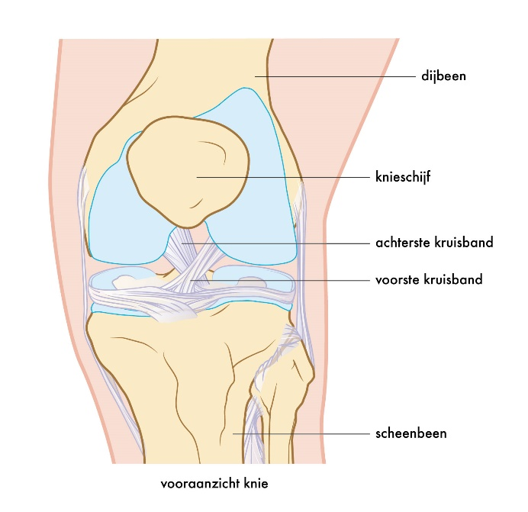

* *De patiënt gaat de volgende dag met ontslag en soms dezelfde dag nog*
* *Afhankelijk van de arts krijgt de pt een brace*
* *Krukken*
* *Fraxiparine toedienen*
* *Verband vervangen*
* *Pt mag geen NSAID’S krijgen*
* *Kine*

#### *ORL / NKO*

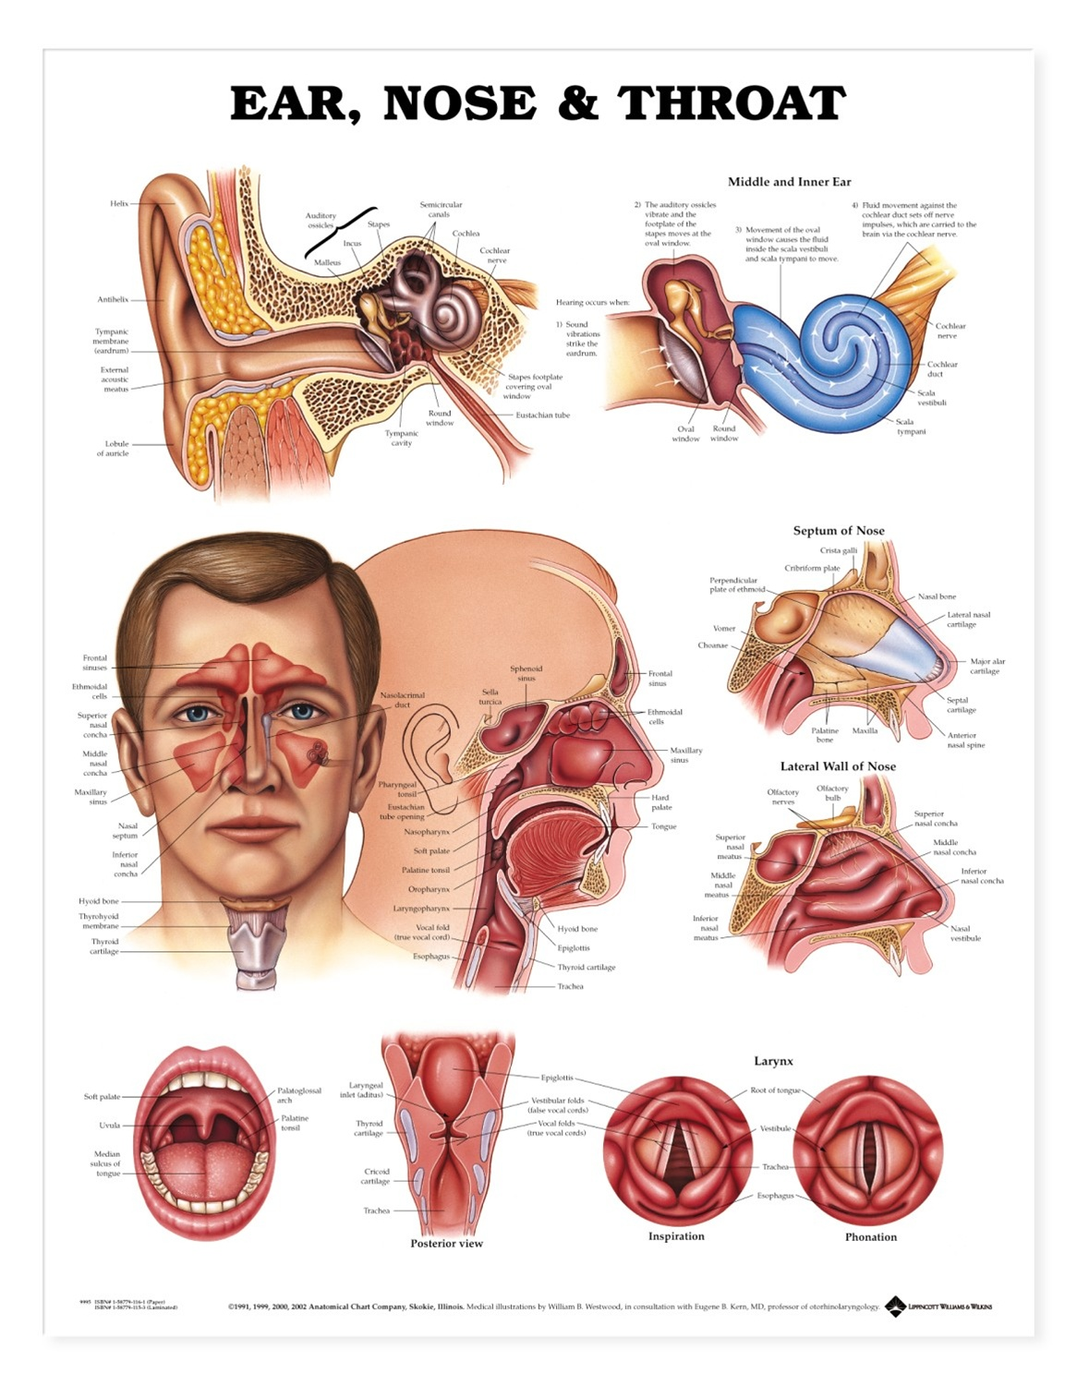

***1.Thyroïdectomie***

*Het verwijderen van de schildklier*

*Het klinisch pad voor de thyroïdectomie*

***Dag 0***

* *Opname: anamnese, vragenlijst + medicatie + parameters*
* *Anti – thrombose kousen aandoen, deze mogen uit de reserve genomen worden*
* *Controle identificatie*
* *Vervoer naar operatiezaal → patiëntenvervoer*
* *Terug van recovery door VK*
* *Mews → specifieke aandacht moet naar de saturatie gaan !*
* *Controle spontane mictie 1x/shift duur van verblijf*
* *Co iv – katheter 1x / shift + toedienen intraveneuze pijnmedicatie*
* *Controle verband 1x / 12u duur van verblijf*
* *Controle redon 8 – 20u*
* *Bijzondere mondzorg 1x/ shift*
* *Controle nausea, moeheid sedatie 1x 2u voor 24u*
* *Controle pijn 1x/3u duur van verblijf*
* *Drinken eerste maal 1uur na terugkomst OK*

***Dag 1***

* *Routine bloedafname + co calcium*
* *Controle nausea, moeheid 1x per 4u duur van verblijf*
* *Anti thrombose kousen*
* *Parameters pols, bloeddruk, temperatuur*
* *Mag opkomen*
* *Controle redon 🡪 aftekenen of vervangen van de redon.*
* *Bijzondere mondzorg 1x/shift*
* *Verband: droog aseptisch verband + drukverband*

***Dag 2***

* *Droog aseptisch verband*
* *Anti thrombose kousen*
* *Mag opkomen*
* *Bijzondere mondzorg 3x/ shift*

***Dag 3 of 4***

* *Redon verwijderen*
* *DAV (verband materiaal meegeven voor thuis-)*
* *Ontslag*

***2.Septo (rhino) plastie (S (R) P)***

*Een septoplastie of neustussenschotcorrectie is een ingreep waarbij een scheefstand of uitwas (spina) van het tussenschot van de neus wordt gecorrigeerd. Deze ingreep kan nodig zijn indien een eventuele scheefstand van het neustussenschot (septum deviatie) of uitwas ( spina) aanleiding geeft tot neusverstopping. De ingreep wordt soms gecombineerd met een rhinoplastie (correctie van de uitwendige neus). In dat geval spreken we dan van een septorhinoplastie.*

*Klinisch pad voor de S (R )P*

***Dag 0***

* *Opname: anamnese, vragenlijst + medicatie + parameters*
* *ATK aandoen ( deze mogen uit de reserve kast komen )*
* *Bij Dr. Declau Exacyl pre op te geven*
* *Onderbroek wordt ook uitgedaan bij deze operatie ( Cave drukletsels)*
* *Controle identificatie*
* *Naar operatiezaal → patiëntenvervoer*
* *Terug van recovery door VPK*
* *Steeds opdrachten van arts uit OK kaft nemen en klasseren in ORL kaft*
* *Infuus nakijken, pijnmedicatie intraveneus volgens procedure ORL, eventueel antibiotica intraveneus volgens arts, eventueel neusspoeling vanaf ’s avonds.*
* *GEEN Taradyl/ NSAID’s geven ( omwille van extra bloeding te voorkomen)*
* *Neusspoeling klaar leggen en eventueel vanaf ’s avonds te starten.*
* *Mews controle*
* *Controle kompres neus op bloeding eventueel arts verwittigen, intraveneuze medicatie voor bloedingen*
* *Bijzondere mondzorg 3x /shift*
* *Drinken eerste maal ( bekijken vanaf wanneer i.v.m. nausea)*
* *Patiënt mag eten indien geen nausea*
* *Controle pijn / 4uur*
* *Controle spontane mictie*
* *Controle nausea / sedatie moeheid 1x 2u gedurende 24u*

***Dag 1***

* *Infuus uit na laatste toediening van antibiotica intraveneus, daarna medicatie per os*
* *Controle nausea, moeheid 1x per 4u gedurende duur van verblijf*
* *Neusspoeling en Fucidine zalf ® op voorschrift arts*
* *Controle kompres*
* *Hulp aan lavabo*
* *Bijzondere mondzorg 3x / shift*
* *Patiënt mag eten*
* *Ontslag*
* *Medicatie: procedure ORL, + verder antibiotica per os of neusspoeling op voorschrift arts*
* *Niet snuiten, niet snuiven, controle afspraak bij behandelende arts, lees de leefregels nog eens na met patiënt.*

***3.Conchaplastie***

*Een conchaplastie of neusschelpcorrectie is een ingreep waarbij een teveel aan slijmvlies ter hoogte van de onderste neusschelp (concha inferior hypertrofie) of een te grote middelste neusschelp (geïnverteerde of bulleuze concha media) wordt gecorrigeerd. Deze ingreep kan nodig zijn indien zo een teveel aan neusschelp aanleiding geeft tot neusverstopping of drainage problemen*.

*Klinisch pad voor de conchaplastie*

***Dag 0***

* *Opname: anamnese, vragenlijst + medicatie + parameters*
* *Controle identificatie*
* *ATK aandoen ( Deze mogen uit de reserve kast genomen worden)*
* *Naar operatiezaal → patiëntenvervoer*
* *Terug van recovery door VPK*
* *Steeds opdrachten van arts uit OK kaft nemen en klasseren in ORL kaft*
* *Infuus nakijken, pijnmedicatie intraveneus volgens procedure ORL, eventueel antibiotica intraveneus volgens arts.*
* *Neusspoeling klaarleggen en eventueel vanaf ’s avonds te starten*
* *Mews controle*
* *Controle kompres neus op bloeding eventueel arts verwittigen, intraveneuze medicatie voor bloedingen*
* *Drinken eerste maal*
* *Eten eerste maal ( indien geen nausea)*
* *Controle pijn / 4u*
* *Controle spontane mictie*
* *Bijzondere mondzorg 3x / shift*
* *Controle nausea / sedatie moeheid 1x 2h gedurende 24u*

***Dag 1***

* *Infuus uit na laatste toediening van antibiotica intraveneus, daarna medicatie per os*
* *controle nausea, moeheid 1x per 4u gedurende duur van verblijf*
* *neusspoeling en Fucidine® zalf op voorschrift arts*
* *controle kompres*
* *hulp aan lavabo*
* *bijzondere mondzorg 3x / shift*
* *patiënt mag eten*
* *ontslag*
* *medicatie: procedure ORL + verdere antibiotica per os of neusspoeling op voorschrift arts*
* *niet snuiten, niet snuiven, controle afspraak bij behandelende arts*

***4.Functonele endoscopische sinus sanering (FESS)***

*Het is een ingreep waarbij, afhankelijk van het radiologisch beeld, van één of meerdere sinussen of neusbijholten de doorgang naar de neus wordt vergroot.*

*Klinisch pad voor de FESS*

***Dag 0***

* *opname: anamnese, vragenlijst + medicatie + parameters*
* *ATK aandoen ( Deze mogen uit de reserve kast genomen worden)*
* *Bij risico op delier, VORD schaal afnemen. Indien risico, volg DOS schaal 3 dagen 1x/ shift*
* *Controle identificatie*
* *Toestemmingsformulier en identificatieklevers meegeven naar OK*
* *Parameters nemen*
* *Naar operatiezaal → patiëntenvervoer*
* *Terug van recovery door VPK*
* *Steeds opdrachten van arts uit OK kaft nemen en klasseren in ORL kaft*
* *Infuus nakijken, pijnmedicatie intraveneus volgens procedure ORL, eventueel antibiotica intraveneus volgens arts, eventueel neusspoeling vanaf ’s avonds*
* *Mews controle*
* *Controle kompres neus op bloeding eventueel arts verwittigen, intraveneuze medicatie voor bloedingen*
* *Bijzondere mondzorg 3x/ shift*
* *Drinken eerste maal*
* *Controle pijn / 4u*
* *Controle spontane mictie*
* *Controle nausea / sedatie moeheid 1x 2u gedurende 24u*

***Dag 1***

* *Infuus uit na laatste toediening van antibiotica intraveneus, daarna medicatie per os*
* *Controle nausea, moeheid 1x per 4u gedurende duur van verblijf*
* *Neusspoeling en Fucidine zalf ® op voorschrift arts*
* *Controle kompres*
* *Hulp aan lavabo*
* *Bijzondere mondzorg 3x / shift*
* *Patiënt mag eten*
* *Ontslag*
* *Medicatie: procedure ORL + verder antibiotica per os of rhinicur douche op voorschrift arts*
* *Niet snuiten, niet snuiven, controle afsprak bij behandelde arts*

***5.Tonsillectomie***

*In het geval van tonsilhypertrofie die obstructief is en aanleiding geeft tot snurken en/of obstructieve slaapapnoe syndroom (OSAS) of in het geval van chronische en recidiverende tonsillitis[2] al dan niet met een voorgeschiedenis van een peri-tonsillair abces, is het verwijderen van de amandelen of tonsillen aangewezen. De ontsteking wordt vaak veroorzaakt door de streptococcus pyogenes, ook wel de B-hemolytische streptokok genoemd.*

*Klinisch pad voor de tonsillectomie*

***Dag 0***

* *Opname: anamnese, vragenlijst + medicatie + parameters*
* *Controle identificatie*
* *Bij risico op delier, VORD schaal afnemen. Indien risico, volg DOS schaal 3 dagen 1x/shift*
* *Toestemmingsformulier en identificatieklevers meegeven naar OK*
* *Anamnese + parameters*
* *Naar OK brengen → patiëntenvervoer*
* *Terug van recovery door VPK*
* *Infuus controleren: pijnmedicatie IV, eventueel antibiotica intraveneus volgens arts voorschrift*
* *Mews*
* *Controle spontane mictie*
* *Controle pijn om de 3u / 24u*
* *Controle sedatie en nausea moeheid 1x2u*
* *Ijsblokjes geven + ijskraag + waterijsjes*
* *Drinken eerste maal*
* *De patiënt*
* *De patiënt is aangeraden om te praten!*

***Dag 1***

* *Infuus uit na laatste toediening van eventueel antibiotica intraveneus volgens voorschrift arts*
* *Hulp aan lavabo*
* *Co nausea, moeheid 1x per 4u*
* *Patiënt mag eten*
* *Bijzondere mondzorg 3x/shift*
* *Medicatie / os bruistabletjes*
* *Ontslagplanning: patiënt mag naar huis met medicatie / os, controle afspraak bij behandelende arts*

***6.Halsevidement***

*Een halsklier uitruiming is een chirurgische ingreep waarbij het de bedoeling is de lymfeklieren en lymfebanen uit geselecteerde hals regio’s te verwijderen. Afhankelijk van het soort halsevidement worden er nog bepaalde andere structuren mee weggenomen. Deze ingreep kan preventief gebeuren indien er nog geen bewijs is voor lymfeklierinvasie in de hals of indien er lymfeklieren zijn ingenomen door kankercellen. De bedoeling van deze ingreep = de overlevingskansen te vergroten.*

*Klinisch pad voor het halsevidement*

***Dag 0***

* *Opname: anamnese, vragenlijst + medicatie + parameters*
* *Bij risico op delier, VORD schaal afnemen. Indien risico, volg DOS schaal 3 dagen 1x/shift.*
* *Controle identificatie*
* *Toestemmingsformulier en identificatieklevers meegeven naar OK*
* *Parameters*
* *Pre operatieve onderzoeken, bloedafname, EKG, bloed bestellen indien arts hier om vraagt.*
* *ATK aandoen*
* *Naar operatiekamer brengen*
* *Terug van recovery door verpleegkundige*
* *Infuus + pijnmedicatie intraveneus*
* *Controle drukverband*
* *Mews*
* *Pijn om de 3u/24u*
* *Controle sedatie 1x 4u gedurende 24u*
* *Controle nausea, moeheid 1x 4u gedurende duur van verblijf*
* *Drinken eerste maal*
* *Patiënt mag ( zachte voeding) eten indien geen nausea*
* *Controle spontane mictie*
* *Soms redon of penrose drain 🡪 controle debiet + verband*

***Dag 1***

* *Slotje maken van infuus*
* *Controle nausea, moeheid 1x per 4u gedurende duur van verblijf*
* *Verbandwissel: nieuw drukverband, penrose of drain blijft nog zitten*
* *Medicatie per os*
* *Zachte voeding*
* *Hulp aan lavabo*
* *Controle saturatie*

***Dag 2***

* *Verbandwissel: penrose of drain mag uit op voorschrift arts*
* *Nieuw drukverband*
* *Pijncontrole om de 3u/ 24u*
* *Medicatie per os*
* *Hulp aan lavabo*
* *Controle saturatie*

***Dag 3***

* *Verdere opvolging en eventueel ontslag op voorschrift arts.*

***7.UPPP (Uvulopalatopharyngoplastie)***

*Operatie om de hoeveelheid weefsel in de keel te verminderen. Hierdoor verbetert de doorgankelijkheid en vermindert het snurken. De doorgankelijkheid van de keelholte verbeterd door het verwijderen van de keelamandelen, het inkorten van de huig en het weke verhemelte, op hechten van de verhemeltebogen. Het effect van de ingreep op het snurken kan omwille van zwelling tijdens het genezingsproces ten vroegste een tweetal maanden na de operatie beoordeeld worden.*

*Klinisch pad voor de tonsillectomie*

***Dag 0***

* *Opname: anamnese, vragenlijst + medicatie + parameters*
* *Controle identificatie*
* *Bij risico op delier, VORD schaal afnemen. Indien risico, volg DOS schaal 3 dagen 1x/shift*
* *Toestemmingsformulier en identificatieklevers meegeven naar OK*
* *Anamnese + parameters*
* *Naar OK brengen → patiëntenvervoer*
* *Terug van recovery door VPK*
* *Infuus controleren: pijnmedicatie IV, eventueel antibiotica intraveneus volgens arts voorschrift*
* *Mews*
* *Controle spontane mictie*
* *Controle pijn om de 3u / 24u*
* *Controle sedatie en nausea moeheid 1x2u*
* *Ijsblokjes geven + ijskraag + waterijsjes*
* *Drinken eerste maal*
* *De patiënt*
* *De patiënt is aangeraden om te praten!*

***Dag 1***

* *Infuus uit na laatste toediening van eventueel antibiotica intraveneus volgens voorschrift arts*
* *Hulp aan lavabo*
* *Co nausea, moeheid 1x per 4u*
* *Patiënt mag eten*
* *Bijzondere mondzorg 3x/shift*
* *Medicatie / os bruistabletjes*
* *Ontslagplanning: patiënt mag naar huis met medicatie / os, controle afspraak bij behandelende arts.*

#### *Vaatchirurgie*

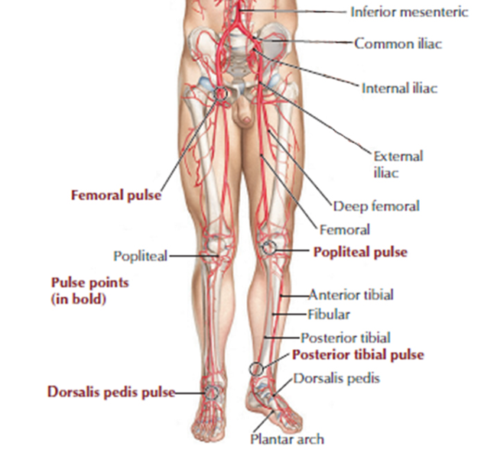

***1.Percutane transluminale angioplastiek (PTA)***

*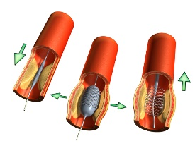Is een vorm van therapie waarbij via een katheter via de arterie vena iliaca voor waardoor een ballon wordt opgevoerd tot bij de vernauwing. Deze ballon wordt vervolgens opgepompt waardoor atherosclerotische plaque de wand van het bloedvat wordt ingeperst en de diameter van het vernauwde bloedvat weer wijder komt te staan. De patiënten zijn dadelijk* *vrij van klachten*.

*Klinisch pad voor de PTA*

***Dag 0***

* *Controle identificatie*
* *Toestemmingsformulier en identificatieklevers meegeven naar OK*
* *Anamnese + parameters*
* *Bloedafname op vraag arts*
* *Parameters: gedurende 24u om de 4u te controleren cfr. MEWS*
* *Mictie controle*
* *Controle pulsaties onderste ledenmaten, controle doorbloeding, controle zwelling, controle beweging onderste ledenmaten, controle kleur onderste ledenmaten.*
* *Controle pijn 9x duur van verblijf*
* *Controle verband 2x daags 09 – 21u duur van verblijf*
* *Drinken eerste maal*
* *Eten eerste maal indien geen nausea*
* *Bedrust, anti trendelburg !!! Voor circulatie te verzekeren*
* *Postoperatief temperatuur controle; vanaf 38.5°c arts verwittigen en parameters volgens MEWS*
* *Start Fraxiparine® 0,4ml of 0,6 ml ( na order arts) SC / d duur van verblijf of langer volgens gewicht 24u na de ingreep ( vanaf 80kg: 0,6 ml / d)*

***Dag 1***

* *Controle labo: indien nodig*
* *Controle pijn – zwelling – beweeglijkheid – kleur – pulsaties onderste ledematen*
* *MEWS tot 24u na operatie/ 4u, nadien 2x/dat*
* *Doppler voor pulsaties (door arts) indien nodig*
* *Controle verband 2x daags 09 – 21u duur van verblijf*
* *Goede observatie wondnaad*
* *Controle verband*
* *Draadjes verwijderen 10 dagen*
* *Ontslag*
* *Verbandmateriaal meegeven*
* *Afspraak controle consultatie*
* *Indien nog draadjes: te verwijderen op consultatie of door huisarts*
* *Dieet: zo nodig*
* *Thuisverpleging: zo nodig*
* *Zwelling onderste ledematen eerste 6 weken post-op is als normaal te beschouwen; Cave toename zwelling en blauwe verkleuring.*

***2.Arterioveneuze fistel / shunt***

*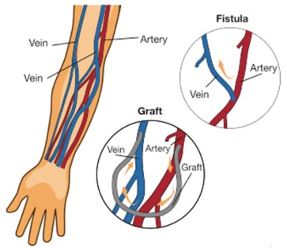Door een heelkundige ingreep wordt er een verbinding gemaakt tussen een arterie en een vene, meestal door een kunststoffen canule. Deze shunt wordt gebruikt voor het aanprikken van de bloedbaan bij nierdialyse. Het doel hiervan is de mogelijkheid tot aanprikken voor nierdialyse. Door de verbinding van de arterie met de vene, zal door de hoge bloeddruk in de vene, deze zich verwijden, waardoor ze makkelijker aan te prikken wordt, bv t.h.*v. *de voorarm A radialis V cephalica.*

*Klinisch pad van de arterioveneuze fistel / shunt*

***Dag 0***

* *Anamnese*
* *Controle identificatie*
* *Bloedafname: indien nodig*
* *Gewicht + urinedebiet dagelijks*
* *Nuchter vanaf 24u voor OK*
* *Infuus cfr. Dokter OK*
* *Medicatie cfr. Dokter*
* *Controle parameters. BD niet ter hoogte van arm waar shunt is geplaats.*
* *Controle pulsaties (voelen), ruisen van shunt, (horen) temperatuur, kleur lidmaat*
* *Controle verband bloeding – infuustherapie*
* *DAV*

***Dag 1***

* *Ontslag*
* *Verbandwissel*
* *Ongeveer na 10 dagen verwijderen van draadjes op dialyse – eenheid*
* *Arm niet belasten*
* *Komt regelmatig voor dat patiënt met vervoer naar SA gaat voor dialyse ( ma – woe – vrij)*
* ***NOOIT EEN BLOEDNAME, INFUUS OF BLOEDDRUK AAN ARM MET AV FISTEL.***

***3.Mediastinoscopie***

*Mediastinoscopie, het onder narcose rechtstreeks bekijken van de organen van het mediastinum, via chirurgisch insnede aan de bovenzijde van het sternum.*

*Redenen: long C 🡪 om te kijken of er uitzaaiingen zijn in de lymfeklieren en om na te gaan of de patiënt nog operabel is. Om een gezwel van het mediastinum op te sporen en daar biopsies van te nemen. Of lymfeklieren of stukjes daarvan te verkrijgen voor onderzoek naar mogelijke aandoeningen van deze klieren, zoals: de ziekte van Hodgkin, de ziekte van Besnier, Boeck en om sarcoïdosis op te sporen.*

*Klinisch pad voor de mediastinoscopie*

***Dag 0***

* *Anamnese*
* *Controle identificatie en bed labelen*
* *Parametercontrole*
* *Nuchter vanaf 24u*
* *Pre op thuismedicatie gecontroleerd door een anesthesist*
* *Fraxiparine ® cfr gewicht volgens doktersvoorschrift, wordt ’s avonds toegediend*
* *Controle bloeding → bij bloeding arts verwittigen*
* *MEWS 1ste dag post-op/4u*
* *Controle mictie, indien globus eenmalige sondage*
* *Controle nausea cfr voorschrift anesthesie*
* *Controle pijn cfr voorschrift anesthesie*
* *Drinken eerste maal*
* *Patiënt mag eten indien geen nausea*

***Dag 1***

* *Hulp aan lavabo*
* *Controle verband – verbandwissel – controle wondnaad en hechtingen*
* *Controle parameters*
* *Controle pijn*
* *Infuus stop*
* *Eten/drinken*
* *Meestal ontslag volgens medisch voorschrift*
* *Hechtingen verwijderd door huisarts*
* *Nacontrole bij vaatchirurg of pneumoloog voor uitslag biopsie*
* *Ontslagbrief meegeven*
* *Verband materiaal voor thuis meegeven*

#### Algemene chirurgie

***1.Liesbreuk***

*Een liesbreuk is een uitstulping van het buikvlies of buikvet door de buikspieren ter hoogte van de lies. De uitstulping ontstaat door een zwakke plek van de buikwand.*

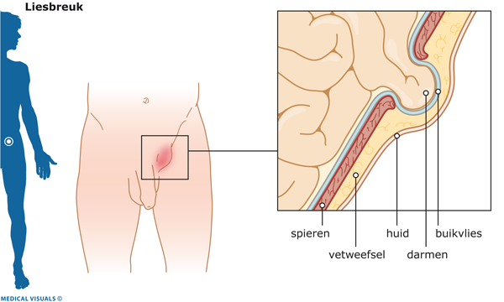

*Klinisch pad liesbreuk*

***Dag 0***

* *Pre- op scheren vanaf navelstreek tot schaamstreek (liezen uiteraard ook)*
* *Eerste maal drinken 1 uur na terugkomst OK*
* *’s avonds krijgen de patiënten licht verteerbare voeding indien geen nausea*
* *Deze patiënten hebben geen ATK kousen nodig*
* ***Bij Dr. Sirbu krijgen patiënten ATK kousen, Fraxiparine® en dag 1 labo***
* *Na mictie controle met bladderscan voor residu bepaling.*

***Dag 1***

* *DAV*
* *Hechtingen dienen na 1 week door de huisarts verwijderd te worden of zijn oplosbaar*
* *Gedurende 3 weken niet heffen*
* *Controle bij chirurg na ¾ weken*
* ***Opdrachten worden in naslag geschreven 🡪 deze altijd nazien en uitvoeren!***

***2.Hemorroïden***

*Het speen of ook nog aambeien – worden veroorzaakt door een geleidelijke uitzetting van de aders in het gebied van het anaal kanaal. Net boven de anus bevindt zich bij een gezonde persoon een sponsachtig netwerk van kleine bloedvaatjes dat pas van zich laat spreken in geval van een hemorroïdale crisis, waarvan de intensiteit niet altijd in verhouding staat tot de omvang van de dilatatie of bloedvatverwijding. Hemorroïden of aambeien zijn meestal goedaardig, maar mogen toch niet zomaar over het hoofd worden gezien omdat ze een andere aandoening kunnen verbergen zoals recto-sigmoïdale kanker, die meestal voorkomt na 45 jaar.*

[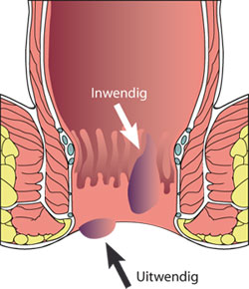](http://www.google.nl/url?sa=i&rct=j&q=&esrc=s&source=images&cd=&cad=rja&uact=8&ved=0ahUKEwiN7-qq8srYAhXNIlAKHYF6A2cQjRwIBw&url=http://aambeienvrij.com/blog/hemorroiden/&psig=AOvVaw1etvKIGVn9h-pqDQpa5_Qb&ust=1515587709258136)

*Klinisch pad hemorroïden*

***Dag 0***

* *’s avonds krijgen de patiënten licht verteerbare voeding*
* *Deze patiënten hebben geen ATK kousen nodig*
* ***Bij Dr. Sirbu krijgen patiënten wel ATK kousen, Fraxiparine ® en dag 1 labo***
* *Soms spongostan aanwezig, hier niets aan te doen en valt er vanzelf normaal uit.*

***Dag 1***

* *Na stoelgang zitbad of lauwe douche, maandverband aanbieden*
* *Movicol vanaf thuis te nemen*
* *Controle bij chirurg na 3 / 4 weken*
* ***Opdrachten worden in naslag geschreven 🡪 deze altijd nazien en uitvoeren!***

***3.Navelbreuk***

*Een navelbreuk of hernia umbilicalis is een uitstulping van het buikvlies door een zwakke plek of opening in de buikwand. Deze uitstulping bevindt zich in de navel. Klachten van een navelbreuk worden veelal aangegeven als enig ongemak, een zeurend of branderig gevoel en/of pijn in dat gebied.*

[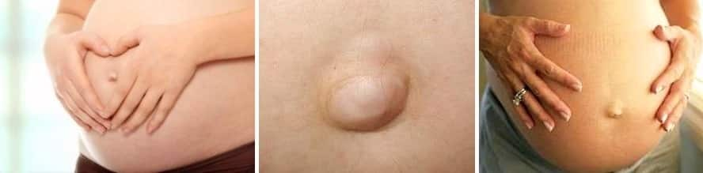](https://www.google.nl/url?sa=i&rct=j&q=&esrc=s&source=images&cd=&cad=rja&uact=8&ved=0ahUKEwju37qb8srYAhWKJlAKHcRqDa0QjRwIBw&url=https://monozorg.nl/zorginformatie/navelbreuk/&psig=AOvVaw2ZtQrPFb4Xr3YaODCkvueO&ust=1515587652409873)

*Klinisch pad navelbreuk*

***Dag 0***

* *Pre – op scheren van navel, navelstreek tot schaamstreek*
* *’s avonds krijgen de patiënten licht verteerbare voeding indien geen nausea*
* *Deze patiënten hebben geen ATK kousen nodig*
* *Eerste maal drinken 1 uur na terugkomst OK*
* ***Bij Dr. Sirbu krijgen patiënten wel ATK kousen, Fraxiparine ® en dag 1 labo***

***Dag 1***

* *DAV*
* *Na 1 week dienen de hechtingen verwijderd te worden door de huisarts*
* *Gedurende 3 weken niet te heffen*
* *Controle bij chirurg na 3 / 4 weken*
* *Ontslag, verband materiaal meegeven voor thuis*
* ***Opdrachten worden in naslag geschreven 🡪 deze altijd nazien en uitvoeren!***

***4.Appendectomie***

*Een appendectomie is een chirurgische procedure, tegenwoordig meestal een laparacopische procedure waarbij de appendix (het wormvormig aanhangsel) wordt verwijderd, doorgaans vanwege een appendicitis.*

[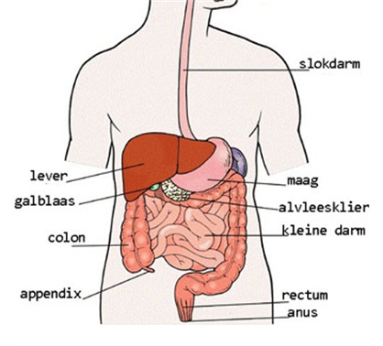](https://www.google.nl/url?sa=i&rct=j&q=&esrc=s&source=images&cd=&cad=rja&uact=8&ved=0ahUKEwi8kpq6gMvYAhUBEVAKHTxnCnIQjRwIBw&url=https://www.nijsmellinghe.nl/1332/leefregels-na-ontslag-appendectomie&psig=AOvVaw2nI6giFNBEBJh_-IUIfrkO&ust=1515591497470073)

*Klinisch pad appendectomie*

***Dag 0***

* *Pre – op scheren vanaf borstbeen tot pubis*
* *Drinken eerste maal indien geen nausea*
* *’s avonds mogen de patiënten een yoghurt krijgen indien geen nausea*
* *Deze patiënten hebben geen ATK kousen nodig*
* *Antibiotica intraveneus te geven cfr Dokter*
* ***Bij Dr. Sirbu krijgen patiënten wel ATK kousen, Fraxiparine ®***

***Dag 1***

* *Labo in opdracht van de arts*
* *DAV (verband materiaal meegeven voor thuis)*
* *Infuus door laten lopen (zeker na appendicitis) tot nader order*
* *Antibiotica intraveneus te geven*
* *Controle bij chirurg na 3 / 4 weken*
* ***Opdrachten worden naslag geschreven 🡪 deze altijd nazien en uitvoeren***

***5.Cholecystectomie***

*Is een operatie waarbij de galblaas wordt weggenomen, inclusief eventuele zich daarin bevindende galstenen.*

[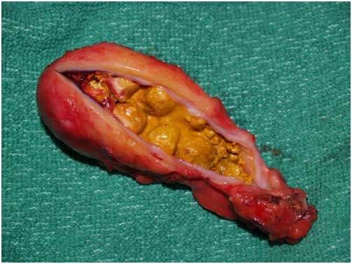](http://www.google.be/url?sa=i&rct=j&q=&esrc=s&source=images&cd=&cad=rja&uact=8&ved=0ahUKEwiartTjgsvYAhUPfFAKHc2vBnEQjRwIBw&url=http://www.heelkundeoostende.be/index.php/galblaas-aandoeningen&psig=AOvVaw3jWRxLQBIVetHaTPhj_F_T&ust=1515592113256662)

*Klinisch pad cholecystectomie*

***Dag 0***

* *Pre – op scheren van borstbeen tot pubis*
* *Drinken eerste maal 1 uur na terugkomst OK*
* *Patiënten mogen ’s avonds licht verteerbare voeding krijgen*
* *Deze patiënten hebben geen ATK kousen nodig*
* ***Bij Dr. Sirbu krijgen patiënten wel ATK kousen, Fraxiparine ® en dag 1 labo***

***Dag 1***

* *Labo in opdracht van de arts*
* *DAV ( verband materiaal meegeven voor thuis)*
* *Ontslag: controle bij arts na 3 à 4 weken*
* ***Opdrachten worden in naslag geschreven 🡪 deze altijd nazien en uitvoeren!***

***6.Littekenbreuk***

*Een littekenbreuk is net als een gewone buikwandbreuk een onderhuids defect in de spierlaag van de buikwand, maar op de plaats van een litteken van een eerdere operatie.*

[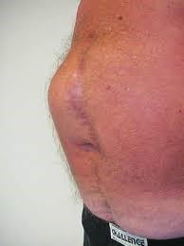](https://www.google.be/url?sa=i&rct=j&q=&esrc=s&source=images&cd=&cad=rja&uact=8&ved=2ahUKEwjx7Jvl3KzaAhWDI1AKHVdAB8YQjRx6BAgAEAU&url=https://www.menselijklichaam.nl/algemeen/littekenbreuk/&psig=AOvVaw2bdZ-b7b8uf9vz4EEmIwg-&ust=1523347211606607)

*Klinisch pad littekenbreuk*

***Dag 0****:*

* *Pre – op scheren van tepellijn tot pubis*
* *Na OK is het mogelijk dat er een redon geplaatst is*
* *Buikband na order dokter*
* *Patiënten kunnen een pijnpomp gekregen hebben*
* *Patiënten kunnen een VBS hebben*
* *Bij een grote littekenbreuk ter hoogte van abdomen is het mogelijk dat patiënten een maagsonde hebben*
* *Bedrust tot nader order*
* *Drinken eerste maal indien geen nausea*
* *Patiënten mogen licht verteerbare voeding krijgen*
* ***Bij Dr. Sirbu krijgen patiënten wel ATK kousen, Fraxiparine ® en Dag 1 labo***

***Dag 1****:*

* *DAV ( verband materiaal meegeven voor thuis)*
* *Labo na order dokter*
* *Redon verwijderen na order dokter*
* *VBS verwijderen na order dokter*
* *Eventuele maagsonde verwijderen na order dokter*
* *Pijnpomp verwijderen na order dokter*
* *Mobiliseren*
* *Licht verteerbare voeding*
* *Ontslag*
* ***Opdrachten worden in naslag geschreven 🡪 deze altijd nazien en uitvoeren!***

***7.anaal abces***

*Een anaal abces is een ontsteking in de buurt van de anus. Een abces is een holte gevuld met etter. In 30 tot 40% van de gevallen vormt er zich ook een fistel. Een fistel is een gangetje tussen de etter en de darm of de huid rond de anus. Abcessen ontstaan doorgaans vanuit een wondje in de endeldarm.*

[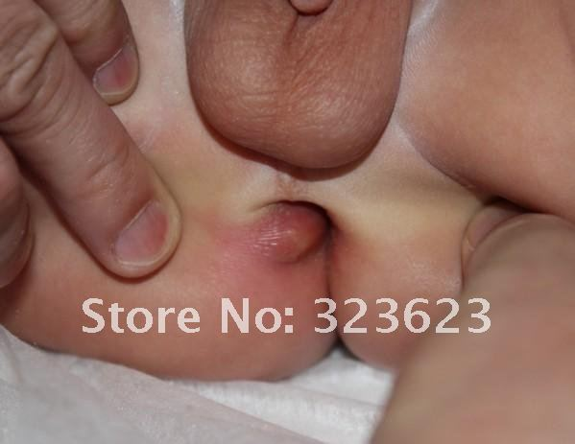](https://www.google.be/url?sa=i&rct=j&q=&esrc=s&source=images&cd=&cad=rja&uact=8&ved=2ahUKEwiLuKnm36zaAhUPKlAKHZi-BKwQjRx6BAgAEAU&url=https://nl.aliexpress.com/item/Perianal-abscess-and-anal-fistula-Dr-Liu-recommended-perianal-abscess-paste/666861643.html&psig=AOvVaw2VX95Ux6S8Y6pwEt9e3LlZ&ust=1523348001389726)

*Klinisch pad anaal abces*

***Dag 0****:*

* *Pre – op scheren ter hoogte van operatiegebied*
* *Opkomen onder begeleiding*
* *Patiënten hebben na OK een inlegger in om bloedverlies op te vangen*
* *Drinken eerste maal ( indien geen nausea)*
* *Licht verteerbare voeding*
* ***Bij Dr. Sirbu krijgen patiënten wel ATK kousen en dag 1 labo***

***Dag 1****:*

* *Controle bloeding*
* *Opstart Movicol*
* *Ontslag*
* *Controle dokter 3 à 4 weken*
* ***Opdrachten worden in naslag geschreven 🡪 deze altijd nazien en uitvoeren!***

***8.Gastric bypass (Gaby)***

*Operatie waarbij de maag verkleind wordt tot ongeveer 5% van de oorspronkelijke grootte en de twaalfvingerige darm en een deel van de dunne darm worden omgeleid. U kunt daardoor een duidelijke kleinere hoeveelheid eten (restrictie). Niet alle voedingsstoffen worden door de darm in het bloed opgenomen ( malabsorptie).*

*Bij deze operatie wordt een “maagpouch” ( klein maagje) gemaakt met een apparaat dat gebruik maakt van chirurgische nietjes. De restmaag, dit is het grootste deel van uw maag, blijft in het lichaam en produceert nog verteringssappen en hormonen, maar vervoert geen voedsel meer. Vervolgens wordt de dunne darm ongeveer 45 cm lager met hetzelfde nietjesapparaat doorgenomen. Het roze stukje darm op de tekening kan nu aan de maagpouch vastgemaakt worden. Het paarse stukje darm bevat de verteringssappen van de restmaag, de alvleesklier en de lever. Dit paarse stukje kan nu opnieuw met het roze stuk verbonden worden, zodat hier terug verteringssappen met het voedsel kunnen worden gemengd. Een gastric bypass wordt via een kijkoperatie (laparoscopie) uitgevoerd.*

*De gastric bypass zorgt op meerdere manieren voor gewichtsverlies.*

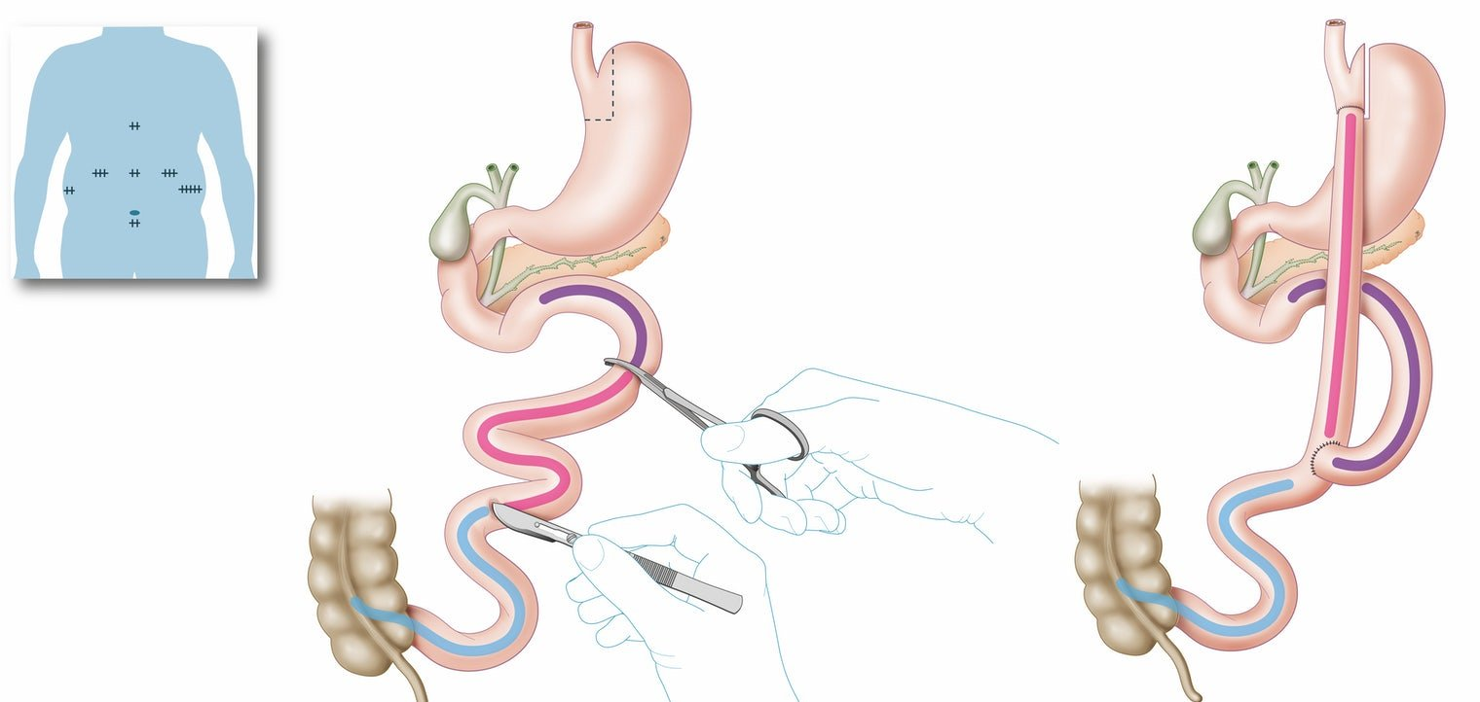

* *U kunt niet langer grote hoeveelheden voedsel in 1 keer nuttigen. U zal dus over het algemeen* ***minder grote porties*** *eten.*
* *Er treden belangrijke* ***veranderingen in het verteringsproces*** *op, die er bijvoorbeeld voor zorgen dat suiker- en/of vetrijke voedingswaren minder goed worden opgenomen en dat ze dumpingklachten kunnen veroorzaken.*
* *De* ***hormoonbalans*** *en het* ***microbioom***  *van de darm ondergaan ook belangrijke veranderingen.*

*Klinisch pad gaby*

***Dag 0***

* *Pre – op scheren ter hoogte van operatie gebied.*
* *Bij begin opname wordt er al een consult diëtiste ingevoerd*
* *Er worden kuitpompen en kousen pre – op meegegeven naar OK*
* *Er zijn iets grotere operatie schorten voorzien voor deze patiënten*
* *Patiënten mogen na OK alleen water drinken (afhankelijk van nausea)*
* *Opstart Fraxiparine*
* *Afhankelijk arts wel of geen NSAID’S te geven ( Dr. Cools wel, Dr. Sirbu niet)*

***Dag 1***

* *Labo in opdracht van de arts*
* *Parameter controle (grotere bloeddruk manchet is op de afdeling voorzien)*
* *DAV*
* *Kuitpompen worden vervangen door korte ATK’S*
* *Patiënt stimuleren tot uit bed komen en hygiënische zorg aan lavabo*
* *Op dag 1 mag de patiënt water en thee krijgen*
* *Pijnstilling wordt gegeven door dokter*

***Dag 2***

* *DAV indien verbanden vuil zijn*
* *Infuus en IV therapie wordt gestopt indien patiënt goed is*
* *Diëtiste komt langs bij patiënt om voeding te bespreken*
* *Opstart vloeibare voeding*
* *Ontslagplanning, aanleren van Fraxiparine, verbandmateriaal word meegegeven*
* *Controle binnen een 7 tal dagen bij de huisarts voor nazicht verbanden*
* *Controle afspraak binnen 3 à 4 weken bij chirurg*
* ***Opdrachten worden in follow – up geschreven 🡪 deze altijd nazien en uitvoeren !***

***9.Laparoscopische sleeve gastrectomie***

*Bij deze operatie wordt met behulp van een chirurgische nietjesapparaat of ‘ stapler’ het grootste gedeelte van de maag in de lengterichting verwijderd. Op deze manier wordt de buitenbocht verwijderd en ontstaat er een buisvormige maag in het verlengde van de slokdarm, met een capaciteit van 100 – 150 ml ( ongeveer een half glas water).*

*De nieuwe, smallere en buisvormige maag bestaat dus uit de binnenbocht van de maag.*

*Een sleeve gastrectomie wordt via een kijkoperatie ( laparoscopie ) uitgevoerd.*

*De sleeve gastrectomie zorgt op verschillende manieren voor gewichtsverlies:*

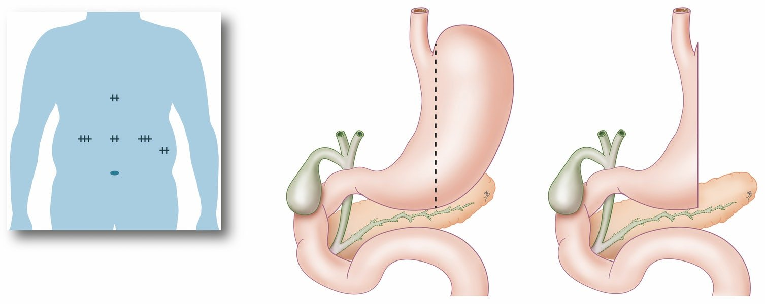

* *De nieuwe buisvormige maag kan veel minder uittrekken, waardoor u nog maar* ***kleine porties*** *kan eten en u sneller een* ***volheidsgevoel*** *zal hebben. Dat is het eerste belangrijke effect van de operatie dat u zal helpen vermageren.*
* *De operatie veroorzaakt ook een* ***versnelde maaglediging,*** *waardoor suiker- en/of vetrijke voedingswaren minder goed worden opgenomen en ze dumpingklachten kunnen veroorzaken.*
* *Er treden ook* ***hormonale veranderingen*** *op die uw volheids- en hongergevoel beïnvloeden, en zijn er ook veranderingen in het* ***microbioom*** *van de darm beschreven.*

*Klinisch pad sleeve*

***Dag 0***

* *Pre – op scheren ter hoogte van operatiegebied.*
* *Bij begin opname wordt er al een consult diëtiste ingevoerd*
* *Er worden kuitpompen en kousen pre – op meegegeven naar OK*
* *Er zijn iets grotere operatie schorten voorzien voor deze patiënten.*
* *Patiënten mogen na OK alleen water drinken ( afhankelijk van nausea)*
* *Opstarten van Fraxiparine*
* *Afhankelijk arts wel of geen NSAID’S te geven ( Dr. Cools wel, Dr. Sirbu niet)*

***Dag 1***

* *Labo in opdracht van de arts*
* *Parameter controle ( groter bloeddruk manchet is op de afdeling voorzien)*
* *DAV*
* *Kuitpompen worden vervangen door korte ATK’S*
* *Patiënt stimuleren tot uit bed komen en hygiënische zorg aan lavabo*
* *Op dag 1 mag de patiënt water en thee krijgen*
* *Pijnstilling wordt gegeven cfr dokter*

***Dag 2***

* *DAV indien verbanden vuil zijn*
* *Infuus en IV therapie wordt gestopt indien patiënt goed is.*
* *Diëtiste komt langs bij patiënt om voeding te bespreken*
* *Opstart vloeibare voeding*
* *Ontslagplanning, aanleren van Fraxiparine®, verbandmateriaal wordt meegegeven*
* *Controle binnen een 7 tal dagen bij de huisarts voor nazicht verbanden*
* *Controle afspraak binnen 3 à 4 weken bij chirurg*
* ***Opdrachten worden in naslag geschreven 🡪 deze altijd nazien en uitvoeren!***
* *Soms gaan deze patiënten al eerder met ontslag, dit is afhankelijk hoe de patiënt zich voelt en afhankelijk van de arts.*

#### Urologie

***1.Uretero – renoscopie (URS)***

*Arts kijkt via de urineleider met een dunne, lange lens met een camera tot in het nierbekken.*

* *Met een klein tangetje worden stukjes weefsel uit het nierbekken door het buisje genomen voor verder onderzoek.*
* *Met een laser worden poliepen of stenen vernietigd.*
* *Met een ballon worden vernauwingen open geblazen.*
* *Met een dormia worden steentjes afgehaald.*

[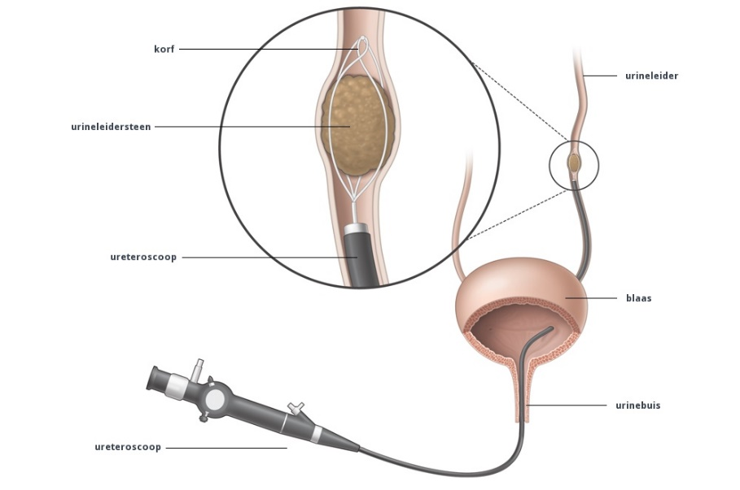](https://www.google.be/url?sa=i&rct=j&q=&esrc=s&source=images&cd=&cad=rja&uact=8&ved=0ahUKEwj2kOzggM3YAhURKewKHfxVA9IQjRwIBw&url=https://www.bravisurologie.nl/nierstenen-klinisch-kopie-1&psig=AOvVaw2obaz2pFVB3p1T-aFC4KtR&ust=1515660295061324)

*Klinisch pad URS*

***Dag 0***

* *Drinken eerste maal*
* *Urine zeven! 🡪 zeefje ligt in de voorraadkast (calcu-catch)*
* *Deze patiënten hebben geen Fraxiparine of ATK kousen nodig*

***Dag 1***

* *Urine zeven*
* *ontslag*
* ***Opdrachten worden in follow up geschreven 🡪 deze altijd nazien en uitvoeren!***

***2.TUR – blaas / TUR – prostaat***

*Een TUR blaas of transurethrale resectie van de blaas is een operatie waarbij kleine poliepen (gezwellen) op de blaaswand verwijderd worden via de urinebuis.*

*Tur prostaat: Tijdens de operatie brengt de uroloog in de plasbuis een kijkbuisje in. Via dit buisje wordt een instrument ingebracht. Hiermee verwijdert de uroloog het prostaatweefsel dat de plasbuis dichtdrukt. Soms wordt de prostaat niet weg geschraapt, maar weg gelaserd. Na de operatie laat de uroloog een katheter in de blaas achter. Dat is een slangetje waardoorheen de urine uit de blaas loopt. Via deze katheter wordt de blaas, afhankelijk van de kleur van uw urine, regelmatig met een vloeistof doorgespoeld om bloed en eventuele bloedstolsels te verwijderen.*

[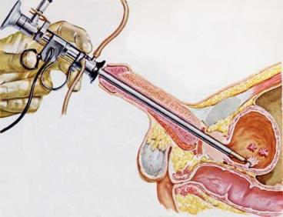](http://www.google.be/url?sa=i&rct=j&q=&esrc=s&source=images&cd=&cad=rja&uact=8&ved=0ahUKEwj15p62gc3YAhVQ2qQKHYnrBy8QjRwIBw&url=http://www.urologischcentrumkennemerland.nl/aandoening/blaaskanker-tur-blaas/&psig=AOvVaw22aILdAK7I-sSrWX9lng3A&ust=1515660441523085)

*Klinisch pad TUR blaas*

***Dag 0***

* *ATK aanmeten*
* *Patiënten hebben na een ok een verblijfsonde + blaasspoeling*
* *Drinken eerste maal*
* *Controle helderheid spoeling + snelheid van de spoeling hier op aanpassen*
* *Deze patiënten hebben geen Fraxiparine ®*
* *Dokter komt altijd ’s avonds nog langs*

***Dag 1***

* *Spoeling stoppen cfr arts*
* *Tur – blaas vbs verwijderen na opdracht van de arts*
* *Bij tur – prostaat blijft vbs tot dag 2*
* *Residu controle na mictie ( zeker 2X gecontroleerd worden)*
* *Bij goede mictie mag patiënt met ontslag*
* ***Opdrachten worden in follow up geschreven 🡪 deze altijd nazien en uitvoeren!***

***3.Hydrocoele***

*Een hydrocoele (hydros = water, coele = holte) is een goedaardige zwelling uitgaande van de balzak (scrotum), gevuld met vocht. Vaak zijn hydrocoele’s klein, soms kunnen zij groot worden tot 15 cm in doorsnede.*

*Een spermatocoele is een holte gevuld met spermacellen; Een spermatocoele is vaak los van de zaadbal te voelen, terwijl bij een hydrocoele de zaadbal binnenin de vochtcollectie zit.*

*Normaal worden de zaadballen omgeven door een met vocht gevuld vlies waarbinnen de zaadbal kan bewegen.*

[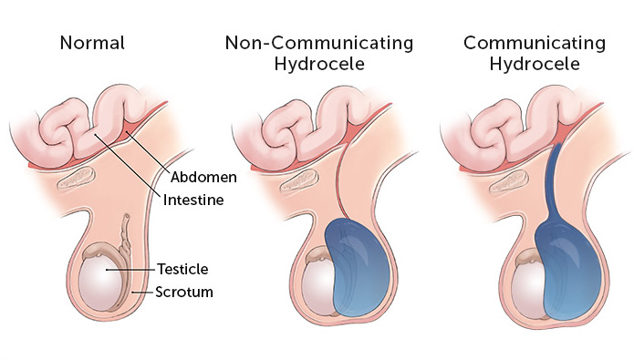](http://www.google.be/url?sa=i&rct=j&q=&esrc=s&source=images&cd=&cad=rja&uact=8&ved=0ahUKEwi-vrThgs3YAhXFyKQKHW0WA3wQjRwIBw&url=http://www.childrenshospital.org/conditions-and-treatments/conditions/hydrocele&psig=AOvVaw3D6qN9rquoh0BdKSA808uc&ust=1515660836145076)

*Klinisch pad hydrocoele*

***Dag 0***

* *Scheren vanaf navel t/m pubis*
* *Drinken eerste maal*
* *Deze patiënten hebben geen ATK en Fraxiparine® nodig*
* *Patiënten hebben na OK een sportbroek aan (komt mee van ok)*
* *Patiënten hebben na OK een penrose drain ter plaatse*

***Dag 1***

* *DAV*
* *Penrose drain indien aanwezig verwijderen na order dokter*
* *ontslag*
* ***Opdrachten worden in follow up geschreven🡪 deze altijd nazien en uitvoeren!***

***4.ESWL (steenverbrijzeling)***

*ESWL staat voor extracorporele shockwave lithotripsie. Met behulp van hoge intensiteit schokgolven kunnen nierstenen worden kapot getrild onder plaatselijke verdoving; Er wordt een verdovende crème op de nierstreek aangebracht. Om de schokgolven, die buiten het lichaam worden opgewekt, goed tot aan de steen, in het lichaam dus, te kunnen voorgeleiden wordt een speciale gel gebruikt. De patiënt ligt bij de operatie op een tafel, waarin het schokgolfelement is ingebouwd. Met een eveneens ingebouwd echo- en/of röntgenapparaat worden de schokgolven gericht. De patiënt voelt alleen wat tintelingen of lichte pijnklachten. De behandeling is meestal zeer effectief, hoewel soms meerdere sessies nodig zijn bij grote stenen.*

[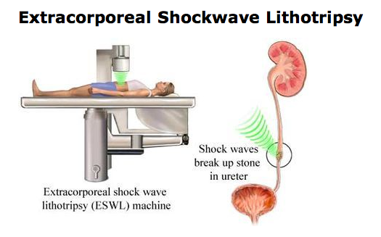](http://www.google.be/url?sa=i&rct=j&q=&esrc=s&source=images&cd=&cad=rja&uact=8&ved=0ahUKEwiPsN-3ks3YAhVGiqQKHRStAckQjRwIBw&url=http://kochi.locanto.net/ID_725696536/Beat-Kidney-Stones-Now-NonSurgically-ESWL-Treatment-In-Kochi.html&psig=AOvVaw3pZBEygk9E79F_MUxYRwdw&ust=1515665044986725)

*Klinisch pad ESWL*

***Dag 0***

* *Drinken eerste maal indien geen nausea*
* *Urine zeven! 🡪 zeefje ( calcu-catch)*
* *Flaminal hydro wordt meegegeven voor eventuele brandvlek*
* *In de meeste gevallen mag patiënt dezelfde dag al het ziekenhuis verlaten.*

***Dag 1***

* *Urine zeven*
* *ontslag*
* ***Opdrachten worden in follow up geschreven 🡪deze altijd nazien en uitvoeren!***

#### Gynaecologie

***1.Laparoscopie***

*Laparoscopie is in de heelkunde de inspectie van de buikholte op een minimaal invasieve methode, ook wel minimaal invasieve chirurgie genoemd. Laparoscopie kan worden uitgevoerd door de chirurg, uroloog en de gynaecoloog. Met de patiënt onder narcose wordt er een incisie gemaakt in de onderste rand van de navel.*

[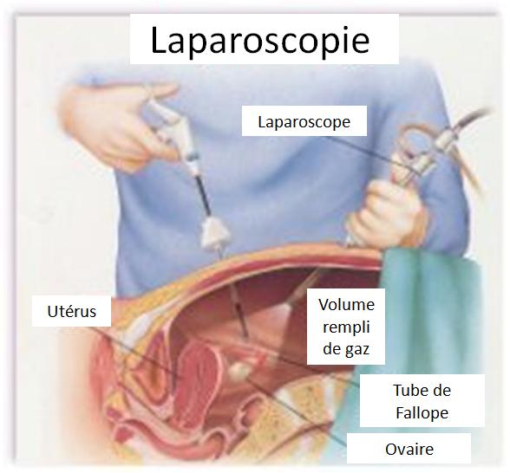](https://www.google.be/url?sa=i&rct=j&q=&esrc=s&source=images&cd=&cad=rja&uact=8&ved=0ahUKEwiKuvSdxM3YAhWEyKQKHcj3ArUQjRwIBw&url=https://www.women-info.com/fr/endometriose-laparoscopie&psig=AOvVaw0gtmlHj8rMBHdPXmbCHjVt&ust=1515678257350350)

*Klinisch pad laparoscopie*

***Dag 0***

* *Scheren vanaf navel t/m pubis*
* *Drinken eerste maal indien geen nausea*
* *Patiënten kunnen van OK komen met een verblijfsonde*
* *Fraxiparine ® afhankelijk van arts*
* *Bij een laparoscopie krijgen de patiënten oplosbare hechtingen na het ok.*

***Dag 1***

* *DAV ( verband materiaal meegeven voor thuis)*
* *Verblijfsonde verwijderen*
* *Bladderen na mictie*
* ***Opdrachten worden in follow up geschreven 🡪 deze altijd nazien en uitvoeren!***

***2.Myomectomie***

*Een myomectomie is een operatie waarbij een chirurg, vleesbomen verwijdert. In tegenstelling tot een hysterectomie, behoudt de patiënte bij een myomectomie wel haar baarmoeder. Deze operatie is met andere woorden zeer nuttig voor vrouwen die een kinderwens hebben.*

[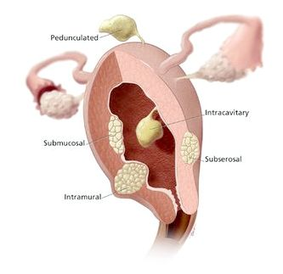](http://www.google.be/url?sa=i&rct=j&q=&esrc=s&source=images&cd=&cad=rja&uact=8&ved=0ahUKEwi9gMjZrtrYAhVOY1AKHQ-XCuUQjRwIBw&url=http://morborum.info/abdominale-myomectomie-procedure-voor-de/&psig=AOvVaw3iuPAtlHRrgnT-VCckqrBc&ust=1516119239034954)

*Klinisch pad Myomectomie*

***Dag 0***

* *Scheren vanaf navel t/m pubis*
* *Drinken eerste maal indien geen nausea*
* *Patiënten kunnen van OK komen met een verblijfsonde*
* *Patiënten hebben wel ATK kousen en Fraxiparine® nodig*

***Dag 1***

* *DAV ( verband materiaal meegeven voor thuis)*
* *Licht verteerbare maaltijd*
* *Verblijfsonde verwijderen*
* *Bladderen na mictie*
* *ontslag*
* ***Opdrachten worden in follow up geschreven 🡪 deze altijd nazien en uitvoeren!***

***3.Hysterectomie (laparoscopisch of vaginaal)***

*Een hysterectomie is een operatie waarbij de baarmoeder verwijderd wordt. Soms worden ook de eileiders en de eierstokken weggehaald. Dit hangt af van de reden van de operatie, de bevindingen tijdens de ingreep en de leeftijd. De gynaecoloog kan de baarmoeder volgens verschillende operatiemethodes verwijderen.*

[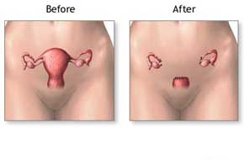](http://www.google.be/url?sa=i&rct=j&q=&esrc=s&source=images&cd=&ved=0ahUKEwju0MzUsNrYAhXNmLQKHeVRCN0QjRwIBw&url=http://www.infohealth.be/nl/news.php?news%3D12_3&psig=AOvVaw3w7-GbHQnxw-6XHMo8iWqT&ust=1516119820779078)

*Klinisch pad hysterectomie*

***Dag 0***

* *Scheren vanaf navel t/m pubis*
* *Drinken eerste maal indien geen nausea*
* *Patiënten komen van OK met een verblijfsonde*
* *Patiënten kunnen een vaginale wiek hebben*
* *Patiënten hebben wel ATK kousen en Fraxiparine® nodig*

***Dag 1***

* *DAV*
* *Lichte verteerbare maaltijd*
* *Vaginale wiek verwijderen (tenzij anders aangegeven in follow up)*
* *Verblijfsonde verwijderen*
* *Bladderen na mictie*
* *ontslag*
* ***Opdrachten worden in follow up geschreven! Deze altijd nazien en uitvoeren!***

***4.TVT (Tension Free vaginal tape)***

*Het doel van de operatie is het afsluitmechanisme van de blaas te verstevigen. In vergelijking met andere operaties is deze operatie weinig belastend. De kans is groot dat de klachten verminderen. Bij de operatie trekt de arts de urinebuis die wat naar beneden is gezakt en weinig steun heeft, omhoog met een bandje, zodat de urine minder gemakkelijk uit de blaas wegstroomt. Dit bandje is van een fijngeweven kunststof ( niet oplosbaar) hechtmateriaal gemaakt. TVT is een afkorting van “ tension free vaginal tape”. De arts brengt het draagbandje via een sneetje midden onder de urinebuis in de voorwand van de vagina in en zorgt ervoor dat het achter het schaambeen langs onder de huid net boven het schaambeen uitkomt, zodanig dat het de urinebuis goed ondersteunt en dat de urinebuis in de richting van de buikwand getrokken wordt. Het bandje wordt niet vastgehecht omdat het door weerstand niet kan verschuiven en binnen korte tijd vergroeit met het weefsel eromheen. Wel wordt de huid van de sneetjes boven het schaambeen meestal met twee oplosbare hechtinkjes gesloten.*

[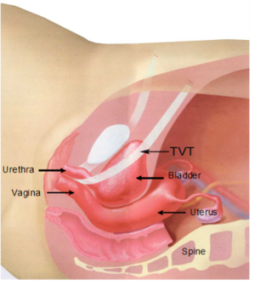](https://www.google.be/url?sa=i&rct=j&q=&esrc=s&source=images&cd=&cad=rja&uact=8&ved=2ahUKEwizj965tazaAhWCUlAKHUA_BK0QjRx6BAgAEAU&url=https://www.urology.co.nz/info/tvt-sling&psig=AOvVaw3llvsfE-HTq11ncWpyTQlY&ust=1523336572529222)

*Klinisch pad TVT*

***Dag 0****:*

* *Scheren vanaf navel t/m pubis*
* *Drinken eerste maal indien geen nausea*
* *Patiënten hebben een inlegger in*
* *Vbs kan aanwzig zijn*
* *Fraxiparine® en ATK kousen afhankelijk van de arts*

***Dag 1:***

* *VBS verwijderen indien aanwezig, hierna ook bladderen en residu bepaling*
* *Ontslag*
* ***Opdrachten worden in follow – up geschreven! Deze altijd nazien en uitvoeren!***

***5.curretage***

*Met een curettage kunnen aandoeningen van de vrouwelijke voortplantingsorganen ontdekt en soms ook behandeld worden. De gynaecoloog verwijdert weefsel uit de baarmoeder om nadien via laboratorium onderzoek een weefseldiagnose te stellen.*

*Bij een miskraam ligt de nadruk op het verwijderen van het miskraamweefsel uit de baarmoeder. De gynaecoloog maakt hierbij gebruik van een ‘curette’. Dit is een metalen instrument dat op een dunne, lange lepel lijkt. Tijdens een curettage worden zowel fragmenten van het endometrium verwijderd als andere weefselresten die zich in de baarmoeder bevinden.*

#### Mondziekten, kaak- en aangezichtschirurgie (MKA)

***1.boven- en onderkaak osteotomie /bimax (beide)***

*Soms komt het voor dat de onder- en / of bovenkaak onder- of juist over ontwikkeld zijn. Hierdoor passen de tanden niet goed op elkaar en gaan ze scheef staan waardoor je klachten kan krijgen en de tanden eerder verliest.*

*Ook komt het voor dat patiënten in hun slaap niet goed kunnen ademen omdat de kaken te klein zijn. De stand van de tanden is te behandelen door een orthodontist. Maar om de stand van de kaak te veranderen moet u naar een specialist in Mondziekten, kaak- en aangezichtschirurgie ( de MKA chirurg)*

*De MKA chirurg kan doormiddel van een kaakoperatie, ofwel osteotomie genoemd, de stand van de kaken veranderen. Afhankelijk van de gebitssituatie en de kaakrelatie zal de operatie zich beperkten tot alleen de boven- of onderkaak of worden beide kaken geopereerd. Hieronder staan enkele voorbeelden van zulke operaties.*

*Verlenging of verkorting van de onderkaak*

*Met deze ingreep word de onderkaak verlengd zodat een te kleine onderkaak goed past tegen de tandboog van de bovenkaak. Het gezicht wordt harmonischer door de verandering. De diepe lipplooi onder de kin is minder en de kin krijgt een betere positie in profiel.*

*Verplaatsing van de bovenkaak*

*Met deze ingreep wordt de bovenkaak beter gepositioneerd. Het naar voren zetten van de bovenkaak geeft vaak het beeld van verjonging in het gezicht. De bovenkaak kan ook zo geplaatst worden dat er minder tandvlees zichtbaar is bij het lachen.*

*Verplaatsing van de onder- en bovenkaak (bimax)*

*Hierbij worden beide bovenstaande ingrepen gecombineerd*

*Verbreden van bovenkaak*

*Met deze ingreep wordt de bovenkaak breder gemaakt. Dit geeft meer ruimte voor de tanden en is soms nodig om de bovenkaak beter op de onderkaak te laten passen.*

*Kin correctie / Kin plastiek*

*De kin bepaalt samen met de neus sterk het profiel van ons gezicht en zijn zeer bepalend voor een harmonieus uiterlijk. Indien de verhouding van het onderste, een-derde van het gelaat verstoord is of als men ontevreden is over de vorm en grootte van de kin, kan deze met een kin correctie worden verbeterd.*

*Bij een kaak chirurgische correctie van de kin wordt het bot van de kin losgemaakt en verplaatst. Dit geeft meer vrijheid en mogelijkheden voor verplaatsing in verschillende richtingen. De kin kan op deze manier naar voren, naar achteren, naar boven en naar beneden worden verplaatst of zelfs worden gekanteld.*

*Het voordeel van deze ingreep is dat er geen gebruik wordt gemaakt van een lichaamsvreemd materiaal en dat er volledig vanuit de mond wordt gewerkt zodat aan de buitenzijde geen zichtbaar litteken ontstaat.*

*Soms word er voorgesteld de kin tijdens een ingreep aan de boven- of onderkaak aan te passen, maar een kin plastiek kan ook prima alleen. Een enkel keer zien we dat patiënten op jonge leeftijd door de orthodontist zijn geholpen waarbij de tanden in een goede stand zijn gekomen maar de kaak erg ver naar achter is blijven liggen. Dan is een kin-osteotomie een heel eenvoudige oplossing voor een harmonischer gezicht.*

*Klinisch pad bovenkaak osteotomie*

***Dag 0***

* *’s avonds alleen water / appelsap (indien geen nausea en als dit lukt) eventueel yoghurt*
* *Mond spoelen met Perio-aid®*
* *Bed dag en nacht minimaal 30° ( halfzittende houding)*
* *Elocom® lippenbalsem*
* *Continue ijs aanbrengen ( soms hebben patiënten een ijsmachine bij van thuis)*
* *Antibiotica intraveneus*
* *Soms krijgen patiënten een maagsonde*
* ***Opdrachten worden in follow up geschreven! Deze altijd nazien en uitvoeren!***

***Dag 1***

* *Zachte voeding / vloeibare voeding*
* *Mond spoelen met Perio-aid®*
* *Ijs aanbrengen*
* *Krijgen Solu Medrol® ( medicatie ter ontzwellen)*
* *Ontslag (ijszakken meegeven naar huis)*
* ***Opdrachten worden in follow up geschreven! Deze altijd nazien en uitvoeren!***

***2.TPD / Transpalatinale distractie***

*Tijdens de operatie wordt de kaak verzwakt ter hoogte van de sinusholte links en rechts en ter hoogte van de middenlijn tussen de twee centrale snijtanden. Deze ingreep vindt plaats onder verdoving. Als er al blokjes op de tanden geplaatst werden, wordt vaak de beugeldraad in het midden doorgeknipt. Tijdens de ingreep wordt ook het schroefje ter hoogte van het verhemelte aangebracht. Het schroefje wordt direct een eerste maal op spanning gebracht waardoor zich een klein spleetje tussen de snijtanden vormt die je kan zien na het wakker worden. De ingreep vindt plaats in de dagkliniek, dus normaal ga je 's avonds al terug naar huis. Als je dezelfde dag niet naar huis kan of wil, kan een overnachting gepland worden.*

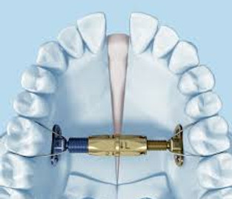

#### Plastische chirurgie

***1.Facelift***

*Bij de klassieke facelift wordt een incisie gemaakt van voor het oor tot achter het oor. De huid wordt aangespannen, de onderhuidse weefsels (spieren en vet) gecorrigeerd en het huidoverschot verwijderd. Een facelift kan gecombineerd worden met een liposculptuur ( wegzuigen van vetweefsel)*

[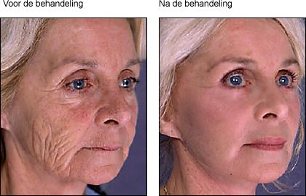](http://www.google.be/url?sa=i&rct=j&q=&esrc=s&source=images&cd=&cad=rja&uact=8&ved=2ahUKEwiFyvnEy6zaAhWMKFAKHWxxCMIQjRx6BAgAEAU&url=http://www.plastischechirurgie.nl/facelift.html&psig=AOvVaw3ALU92ST5pzVSdFkc37D55&ust=1523342541954400)

*Klinisch pad facelift*

***Dag 0****:*

* *Controle zwelling en roodheid*
* *Co verband*
* *Patiënten hebben na ok 2 redons ter plaatse*
* *Zo nodig ijs toedienen*
* *’s Avonds oogzalf toedienen na order dokter*
* *Drinken eerste maal indien geen nausea*
* *Vloeibare voeding*
* *Post- op exacyl iv*
* *Patiënten hebben geen ATK kousen en Fraxiparine® nodig*
* ***Opdrachten worden in follow-up geschreven! Deze altijd nazien en uitvoeren!***

***Dag 1****:*

* *DAV*
* *Redons verwijderen na order dokter*
* *Zo nodig ijs toedienen*
* *Zachte /vloeibare voeding*
* *Ontslag*

***2.Borstreductie***

*Een borstreductie of borstverkleining is een chirurgische ingreep die als doel heeft het volume van de borsten te verminderen. Deze ingreep wordt voornamelijk uitgevoerd om de fysische ongemakken geassocieerd met volumineuze borsten te verminderen en ook om borsten te remodelleren, zodat ze meer in proportie zijn met de rest van het lichaam.*

[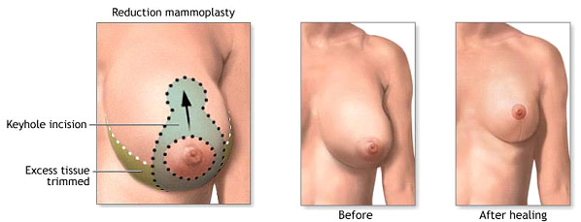](https://www.google.be/url?sa=i&rct=j&q=&esrc=s&source=images&cd=&cad=rja&uact=8&ved=2ahUKEwipyPDWzqzaAhVDZFAKHdAwDsQQjRx6BAgAEAU&url=https://www.zol.be/plastische-heelkunde/ingrepen/borst/borstasymmetrie-ongelijke-borsten&psig=AOvVaw0ljPerClpqVQ9LG3Dw9SEB&ust=1523343390497729)

*Klinisch pad borstreductie*

***Dag 0:***

* *Controleren of patiënt speciale bh van thuis mee heeft (steun bh)*
* *Patiënten komen van ok komen met een 2 redons*
* *Zo nodig ijs toedienen*
* *Bedrust, enkel opkomen voor toilet*
* *Controle verband*
* *Eerste maal drinken indien geen nausea*
* *Patiënten hebben geen ATK kousen en Fraxiparine® nodig*

***Dag 1:***

* *DAV*
* *Redon verwijderen na order arts*
* *Zo nodig ijs toedienen*
* *Mobiliseren*
* *Ontslag na order dokter*
* ***Opdrachten worden in follow up geschreven! Deze altijd nazien en uitvoeren*!**

***3.Abdominoplastie of buikwandcorrectie***

*Bij een buikwandcorrectie volstaat meestal een insnede bij de bikinilijn. Soms moet de navel verplaatst worden. Door lipsuctie kan de contour geaccentueerd worden in de maagstreek en aan de heupen. De buik wordt vlakker en de taille smaller door de buikspieren op te hechten. Meestal blijft enkel een fijn litteken binnen de bikinilijn en rond de navel over.*

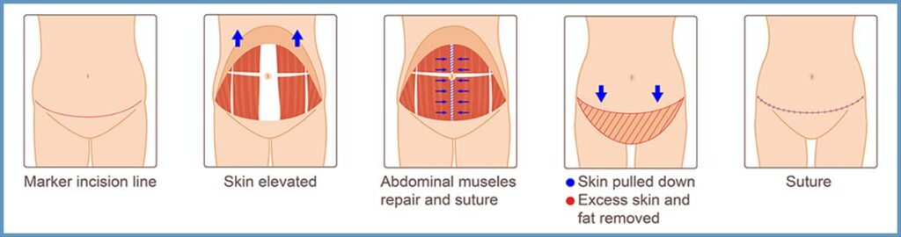

*Klinisch pad abdominoplastie*

***Dag 0***

* *Pre – op scheren ter hoogte van operatiegebied*
* *Pre – op worden er kuitpompen meegegeven naar OK*
* *Buikband wordt aangemeten / soms hebben patiënten ook zelf materiaal bij.*
* *Drinken 1 uur na terugkomst OK*
* *Patiënt mag niet uit bed komen 🡪 bed moet in kikkerhouding geplaatst worden*
* *2 redons zijn aanwezig.*
* *Er is een verblijfsonde ter plaatsen*
* *Soms word exacyl® IV gegeven*
* *Bij Dr. Van Dessel wordt Fraxiparine® opgestart*

***Dag 1***

* *Patiënt mag bed nog niet verlaten*
* *Kuitpompen blijven aan*
* *Bedbad wordt gegeven*
* *Redons blijven ter plaatsen 🡪 vervangen of aftekenen van debiet*
* *Verblijfsonde blijft ter plaatsen 🡪 te ledigen*
* *Verbanden worden gedaan indien erg bebloed*
* *Pijnstilling gegeven afhankelijk van de arts*

***Dag 2***

* *Patiënt mag uit bed rustig opkomen*
* *Kuitpompen vervangen door ATK kousen*
* *Verblijfsonde wordt verwijderd*
* *Redons blijven ter plaatsen 🡪 vervangen, aftekenen of afhankelijk arts passief zetten*
* *Verbanden worden gedaan indien erg bebloed of bevuild*
* *Patiënt mag gemobiliseerd worden en mag beginnen rond stappen*

***Dag 3***

* *Patiënt is zelfstandig*
* *Indien redons niet veel hebben gegeven mogen deze verwijderd worden*
* *Verbanden worden verzorgd met Isobetadine tule®*
* *Ontslagprocedure ( verbanden worden meegegeven, Fraxiparine® aangeleerd)*
* *Vervolg afspraken worden meegegeven.*

#### Websites die een hulp kunnen bieden bij jullie taken

* [*www.bcfi.be*](http://www.bcfi.be)
* [*www.gza.be/portaal*](http://www.gza.be/portaal)

#### Bronnen

# *Kingma, M, J. Letsels van het steun- en bewegingsapparaat. Bohn, Scheltema & Holkema. 1983*

# *Dickson, F, D. Diveley, L, R. Functional disorders of the foot. J.B. Lippincott company. 3rd edition. 1953*

# *De Jong, J, T, E. Jüngen ij, D. Zaagman-vanBuuren, M,J. Interne geneeskunde. Borhn Strafleu van loghum . vijfde druk 2007*

# *Martini, F, H. Bartholomew, E, F. Anatomie en fysiologie, Een inleiding. Pearson. Vijfde editie. 2012*

# *Info brochure, sint Augustinus, european institute for ORL.*

[*https://www.uzleuven.be/nl/obesitaskliniek/obesitas/behandeling/maagchirurgie/gastric-bypass*](https://www.uzleuven.be/nl/obesitaskliniek/obesitas/behandeling/maagchirurgie/gastric-bypass)

## Verwachtingen

### Algemeen

*Praktische afspraken:*

* *Studenten mogen gaan roken om 10.30u, dit in overleg met de verpleegkundige.*
* *Middagpauze van de studenten is rond 11.50u. Er wordt 30min pauze voorzien, inclusief met de rookpauze. De studenten kunnen genieten van een maaltijd die wordt voorzien in de personeelsrefter. ( dit tegen een kleine vergoeding).*
* *Briefings mogen steeds bijgewoond worden. We vragen wel om niet twee briefingen per shift mee te volgen. Deze van de middag hoeft niet bijgewoond te worden door de student die de ochtenddienst heeft gedaan, of deze moet zijn zorgvragers door briefen aan de late collega dan is zijn of haar aanwezigheid wel aangeraden.*
* *Bij afwezigheid of wijzigingen uren steeds hoofdverpleegkundige raadplegen. Het rechtstreeks telefoonnummer van de afdeling is 03/285.24.81*

*Voor de dienst is het belangrijker dat de studenten hun eigen leerkansen nemen, assertiviteit en initiatief name tonen. Het is ook belangrijk dat de student kennis heeft over de veel voorkomende medicatie op dienst.*

## Feedback

*De student krijgt zowel feedback mondeling als schriftelijk op de daarvoor bestemde formulieren van de school.*

*De tussentijdse en eindevaluatie gebeurd op de documenten van het ziekenhuis.*

## 

1. Early Warning System, "guidelines for prevention of in-hospital cardiac arrest”.
2.